**DOM ZA STARIJE OSOBE**

**SVETI JOSIP ZAGREB**

Dunjevac 17, Zagreb

**IZVJEŠĆE O RADU**

**ZA 2022. GODINU**

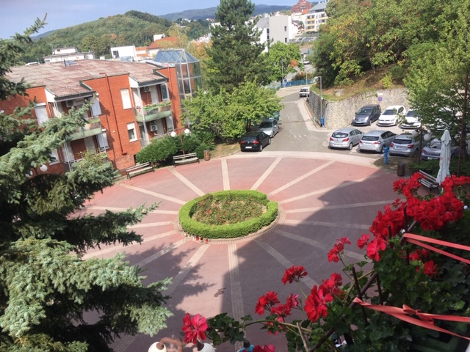

U Zagrebu, siječanj 2023. godine

**Sadržaj**

1. UVOD 1

2. DOM SVETI JOSIP ZAGREB – objekt Dunjevac 17 2

2.1 Organizacija rada 2

2.2 Stalni smještaj u Domu 2

3. ODJEL SOCIJALNOG RADA…………………………………………………………….8

3.1 Socijalni rad i aktivnosti slobodnog vremena…………………………………………...8

3.2. Izvaninstitucionalna skrb………………………………………………………………32

3.2.1 Usluge pomoći u kući 32

3.2.2 Usluge socijalnog rada u djelatnosti izvaninstitucionalne skrbi……………………..34

3.2.3 Usluge Programa podrške u lokalnoj zajednici 35

4. ODJEL ZA ZDRAVSTVENU NJEGU I BRIGU O ZDRAVLJU 43

4.1 Sestrinska dokumentacija 49

4.2 Edukacija osoblja u zdravstvenoj njezi i brigu o zdravlja 52

4.3 Fizikalna terapija i rehabilitacija55

5. PODRUŽNICA SVETI MAKSIMILIJAN KOLBE, Topnička 29………………………. 61

5.1 Prostor, oprema i djelatnici……………………………………………………………..62

5.2 Opseg i kvaliteta usluge………………………………………………………………...62

5.3 Podaci o smještenim korisnicima……………………………………………………….63

5.4 Usluge stručnog socijalnog rada……………………………………………………….64

5.5 Suradnja………………………………………………………………………………...67

5.6 Usluge zdravstvene njege i brige o zdravlju 67

6. USLUGE CJELODNEVNOG BORAVKA 71

6.1 Djelatnici 71

6.2 Korisnici 72

6.3 Usluge boravka 74

6.4 Usluge izvaninstitucijalne skrbi za starije osobe – programi pomoći u kući …………..81

6.5 Suradnja 82

7. ODJEL PREHRANE 84

8. ODJEL POMOĆNIH POSLOVA 85

9. ODJEL TEHNIČKIH POSLOVA 86

9.1 Tehnička služba 86

9.2 Recepcija 87

9.3 Pranje i glačanje 88

10. OPĆI I RAČUNOVODSTVENI POSLOVI 92

10.1 Opći poslovi 92

10.2 Računovodstveni poslovi 93

# UVOD

**OSNOVNI PODACI O DOMU**

1. **Naziv i adresa doma**

DOM ZA STARIJE OSOBE SVETI JOSIP ZAGREB, DUNJEVAC 17

Skraćeni naziv doma glasi**:** DOM SVETI JOSIP ZAGREB (u daljnjem tekstu Dom)

1. **Godina izgradnje**

Godina izgradnje Doma je 1989.

1. **Osnivač**

Osnovan je Odlukom Skupštine Samoupravne interesne zajednice mirovinskog i invalidskog osiguranja radnika Hrvatske, a temeljem članka 78. stavka 1. Zakona o ustanovama, postao je javnom ustanovom socijalne skrbi 24. kolovoza 1993. godine.

1. **Djelatnost i ustrojstvo Doma**

Dom je pravna osoba upisana u sudski registar i upisnik ustanova socijalne skrbi koju vodi ministarstvo nadležno za poslove socijalne skrbi. Djeluje kao javna ustanova i obavlja svoju djelatnost u skladu i na način određen Zakonom o socijalnoj skrbi i drugim propisima, statutom, drugim općim aktima doma i pravilima struke. Djelatnost Doma je da u okviru stalnog smještaja pruža starijim osobama usluge: stanovanja, prehrane, njege, brige o zdravlju, socijalnog rada, psihosocijalne rehabilitacije, fizikalne terapije, radne terapije, aktivnog provođenja vremena i radnih aktivnosti.

Uz navedeno pruža se usluga cjelodnevnog boravka starijim osobama i osobama oboljelim od Alzheimerove demencije i drugih demencija, pružanje usluge pomoći u kući, pružanje usluga savjetovanja i pomaganja te pružanje i drugih programa u lokalnoj sredini u cilju poboljšanja kvalitete života starijih osoba.

U svom sastavu ima podružnicu kao ustrojbenu jedinicu Doma, pod nazivom Podružnica Sveti Maksimilijan Kolbe, Zagreb, Topnička 29. Djelatnost podružnice je pružanje stalnog smještaja s pratećim uslugama starijim osobama kojima je zbog trajnijih promjena u zdravstvenom stanju potrebna stalna pomoć i njega druge osobe. U sastavu

doma djeluje i Cjelodnevni boravak osnovan 2010. godine na adresi Bolnička 1, a s ciljem pružanja usluga poludnevnog i cjelodnevnog boravka za starije osobe.

# DOM SVETI JOSIP ZAGREB – objekt Dunjevac 17

## Organizacija rada

Radi obavljanja djelatnosti doma organizirane su sljedeće organizacijske jedinice:

1. **Odjel socijalnog rada**
2. **Odjel cjelodnevnog boravka**
3. **Odjel za zdravstvenu njegu i brigu o zdravlju I**
4. **Odjel za zdravstvenu njegu i brigu o zdravlju II**
5. **Odjel za zdravstvenu njegu i brigu o zdravlju III**
6. **Odjel prehrane**
7. **Odjel tehničkih poslova**
8. **Odjel pomoćnih poslova**

Unutar ovih odjela zaposleno je **130** djelatnika. U stalnom radnom odnosu zaposleno je **119** djelatnika i **11** djelatnika na određeno.

## Stalni smještaj u Domu

U Domu postoji mogućnost smještaja za funkcionalno neovisne korisnike i funkcionalno ovisne korisnike koji su smješteni u jednokrevetnim i dvokrevetnim sobama.

Smještajni kapacitet:

* 85 dvokrevetnih i

- 155 jednokrevetna soba

Tijekom 2022. godine usluga dugotrajnog smještaja pružena je za **427** osoba starije životne dobi. *Z*aključno s 31.12.2022. godine smješteno je ukupno **356** **korisnika (SVJ+K**, od čega je **159 funkcionalno** **neovisnih korisnika** i 197 **funkcionalno ovisnih korisnika**. Od ukupnog broja korisnika prema spolu smješteno je **283 žena(255+28**)i **73(70+3)muškarca**. Tijekom 2022. godine održano je **5 sjednica Komisije za prijem i otpust korisnika** na kojima je obrađeno **175** kandidata. Od komisijski riješenih kandidata **31** je realiziralo smještaj.

Trenutno se na prioritetnoj listi nalazi 38 komisijski riješenih kandidata koji ostvaruju pravo na smještaj prema Zakonu o socijalnoj skrbi, Zakonu o pravima hrvatskih branitelja od kojih je 10 u privremenom odustanku, a 28 ih aktivno čeka realizaciju smještaja.

***Tablica broj 1.***

***Broj komisijski riješenih kandidata 2019. g., 2020. g.,2021.g.,2022.G.***

|  |  |  |  |  |  |
| --- | --- | --- | --- | --- | --- |
| Rb. | VRSTE SMJEŠTAJA | BROJ OBRAĐENIH ZAHTJEVA 2019. | BROJ OBRAĐENIH ZAHTJEVA 2020. | BROJ OBRAĐENIH ZAHTJEVA 2021. | BROJ OBRAĐENIH ZAHTJEVA 2022. |
| 1. | Jednokrevetna soba | 50 | 43 | 43 | 68 |
| 2. | Dvokrevetna soba (par) | 14 | 12 | 18 | 14 |
| 3. | Dvokrevetna soba (muška) | 12 | 17 | 20 | 28 |
| 4. | Dvokrevetna soba (ženska) | 39 | 35 | 55 | 65 |
|  | UKUPNO | 115 | 107 | 137 | 175 |

S danom 31.12.2022. godine ukupno je zaprimljeno 533 zahtjeva za smještaj od toga 382 zahtjeva za smještaj fukcionalno neovisnih korisnika i 151 zahtjeva za smještaj funkcionalno ovisnih korisnika.

***Tablica broj 2.***

***Broj zaprimljenih zahtjeva prema godinama***

|  |  |  |  |
| --- | --- | --- | --- |
| Rb | GODINA | BROJ ZAHTJEVA | PAD/PORAST |
| 1. | 2018. | 443 | +54 |
| 2. | 2019. | 415 | - 28 |
| 3. | 2020. | 297 | -118 |
| 4. | 2021. | 254 | - 43 |
| 5. | 2022. | 533 | +321 |

***Tablica broj 3.***

***Broj podnesenih zahtjeva u 2019., 2020., 2021.,2022. godini prema vrsti smještaja***

|  |  |  |  |  |  |
| --- | --- | --- | --- | --- | --- |
| Rb | VRSTE SMJEŠTAJA | BROJ PODNESENIH ZAHTJEVA 2019. | BROJ PODNESENIH ZAHTJEVA 2020. | BROJ PODNESENIH ZAHTJEVA 2021. | BROJ PODNESENIH ZAHTJEVA  2022. |
| 1. | Jednokrevetna soba  (Stambeni dio) | 139 | 112 | 122 | 204 |
| 2. | Dvokrevetna soba  (Stambeni dio) | 225 | 140 | 86 | 178 |
| 3. | Jednokrevetna soba  (Stacionarni dio) | 10 | 6 | 12 | 53 |
| 4. | Dvokrevetna soba  (Stacionarni dio) | 41 | 39 | 34 | 98 |
|  | UKUPNO | 415 | 297 | 254 | 533 |

U 2022. godini uslugu smještaja ostvario je 70 korisnik (63 +7), od čega 28 funkcionalno neovisnih korisnika i 43 funkcionalno ovisnih korisnika. Preminulo je 65 (60+5) korisnika, od ukupnog broja preminula je 42 žene i 23 muškaraca.

***Tablica broj 4.***

***Broj smještenih korisnika po godinama***

|  |  |
| --- | --- |
| GODINA | BROJ SMJEŠTENIH KORISNIKA |
| 2018. | 49 |
| 2019. | 59 |
| 2020. | 67 |
| 2021. | 82 |
| 2022. | 70 |

***Tablica broj 5.***

***Broj korisnika i kandidata za smještaj na dan 31.12.2022. godine***

|  |  |  |  |  |
| --- | --- | --- | --- | --- |
| Vrsta smještaja | Propisani kapacitet | Broj korisnika | Broj zahtjeva za smještaj | Broj trenutno zainteresiranih kandidata |
| I stupanj usluge | 159 | 159 | 3519 | 60 |
| II,III,IVstupanj usluge | 197 | 197 | 485 | 267 |
| Ukupno | 356 | 356 | 4004 | 327 |

Tijekom 2022. godine 5 (4+1) korisnika prekinula su smještaj iz osobnih, obiteljskih razloga.

***Tablica broj 6.***

***Broj prekida smještaja u 2022. godini***

|  |  |
| --- | --- |
| BROJ PREKIDA SMJEŠTAJA | RAZLOG PREKIDA SMJEŠTAJA |
| 2 | Osobni razlog |
| 2 | Obiteljski razlozi |
| 0 | Odlazak u drugu ustanovu  (bliže mjestu stanovanja obitelji) |
| 0 | Nezadovoljstvo smještajem |

***Tablica broj 7.***

***Broj ukupno preseljenih korisnika u odjelima Doma u 2022. godinu***

|  |  |
| --- | --- |
| GODINA | BROJ PRESELJENIH KORISNIKA |
| 2018. | 63 |
| 2019. | 58 |
| 2020. | 52 |
| 2021. | 46 |
| 2022. | 44 |

***Tablica broj 8.***

***Broj preminulih korisnika u 2022.godini***

|  |  |
| --- | --- |
| GODINA | BROJ PREMINULIH KORISNIKA |
| 2018. | 44 |
| 2019. | 50 |
| 2020. | 64 |
| 2021. | 67 |
| 2022. | 65 |

***Tablica broj 9.***

***Dobna struktura korisnika u 2022. godini u rasponu je od 35 do 98 godina***

|  |  |  |  |  |  |  |  |  |  |
| --- | --- | --- | --- | --- | --- | --- | --- | --- | --- |
| Dob | >30 g. | 30-40 | 40-50 | 50-60 | 60-70 | 70-80 | 80-90 | 90-100 | 100 > |
| Broj korisnika | **0** | **1** | **0** | **3** | **8** | **79** | **201** | **62** | **2** |

Prema spolnoj strukturi na dan 31.12.2022. godine u Domu Sveti Josip bilo je smješteno 255 žena i 70 muškaraca.

Prema evidenciji materijalnog statusa korisnika i evidenciju obveznika plaćanja smještaja tijekom 2022. godine korisnici su uslugu dugotrajnog smještaja ostvarivali putem rješenja Centra za socijalnu skrb i ugovora o smještaju. Ukupan broj korisnika smještenih u ustanovi temeljem rješenja ZZSS na dan 31.12.2022. godine bio je 31(28+3). Od ukupnog broja 21 korisnika plaćala su smještaj djelomićno iz vlastitih sredstava, a razliku podmirivalo Ministarstvo rada, mirovisnkog sustva, obitelj i socijalne politike, a za 2 korisnika smještaj se u cijelosti podmirivao iz proračunskih sredstava. Osam je korisnika u potpunosti samo ili uz pomoć drugih osoba plaćalo smještaj. Temeljem ugovora o smještaju smješteno je bilo 325(297+28) korisnika. Ukupno 105 korisnika samo je plaćalo smještaj, a za 220 korisnika u plaćanju su pomagali članovi obitelji ili druge osobe.

***Tablica broj 10.***

***Broj smještenih korisnika prema pravnom temelju smještaja i izvoru plaćanja cijene usluga – stanje na dan 31.12.2021.***

|  |  |  |  |  |  |  |  |  |  |  |  |  |  |  |
| --- | --- | --- | --- | --- | --- | --- | --- | --- | --- | --- | --- | --- | --- | --- |
| PRAVNI TEMELJ SMJEŠTAJA | | MRMSOSP | SAMI + MRMSOSP | | DRUGI + MRMSOSP | | SAMI | | SAMI + DRUGI | | DRUGI | | UKUPAN BROJ | |
| Rješenje ZZSS | 2 | | | 21 | | 2 | | 4 | | 2 | | - | | 31 |
| Ugovor | - | | | - | | - | | 105 | | 220 | |  | | 325 |
| UKUPNO | 2 | | | 21 | | 2 | | 109 | | 222 | | - | | 356 |

# **ODJEL SOCIJALNOG RADA**

## 3.1 Socijalni rad i aktivnosti slobodnog vremena

Socijalni rad sastavni je dio ukupnog stručnog rada koji se provodio na osnovi Programa stručnog rada sukladno Pravilniku o vođenju evidencije i dokumentacije pružatelja socijalnih usluga, a obuhvaćao je poslove rada s kandidatima za smještaj i njihovim obiteljima, rada s korisnicima i članovima obitelji, organiziranja radnih aktivnosti i aktivnosti slobodnog vremena korisnika, vođenju stručne zakonski propisane dokumentacije i evidencije te suradnju s drugim fizičkim i pravnim osobama s ciljem poboljšanja kvalitete života starijih osoba u ustanovi. Tijekom 2021. Godine u Odjelu socijalnog rada bilo je zaposleno 10 djelatnika. U vrijeme pandemije Corona virusa Odjel socijalnog rada aktivno je sudjelovao u izradi protokola postupanja za djelatnike, korisnike, posjetitelje a prema uputama nadležnih Ministarstava, Hrvatskog zavoda za javno zdravstvo, Grada Zagreba i Stožera civilne zaštite. U skladu s odredbama, provodio je organizaciju posjeta članova obitelji korisnicima. Opsežno su provođeni telefonski razgovori s korisnicima i informiranje članova obitelji, kao i povezivanje članova obitelji s korisnicima putem telefonskih i video razgovora.

**Zadaci socijalnog radnika**

***Tablica broj 11.***

***Broj izvršenih zadataka socijalnog radnika godišnje***

|  |  |  |  |
| --- | --- | --- | --- |
| RED.BR. | ZADACI | BROJ IZVRŠENIH ZADATAKA | IZVRŠITELJ |
| 1. | **Rad s kandidatima** | | |
| 1.1. | Intervjui s kandidatima | 450 | Socijalni radnik |
| 1.2. | Informiranje kandidata | 3400 | Socijalni radnik,tajnik |
| 1.3. | Telefonski kontakti redovnih javljanja | 2200 | Socijalni radnik i pripravnik |
| 1.4. | Upisivanje zahtjeva kandidata u infor.program | 533 | Socijalni radnik |
| 1.5. | Intervju s kandidatima za komisiju | 175 | Socijalni radnik i medicinska sestra |
| 2. | **Rad s korisnicima** | | |
| 2.1. | Intervju prije useljenja | 70 | Socijalni radnik i medicinska sestra |
| 2.2. | Intervju s članovima obitelji | 430 | Socijalni radnik i medicinska sestra |
| 2.3. | Suportivni razgovori | 1400 | Socijalni radnik |
| 2.4 | Krizne intervencije | 266 | Socijalni radnik |
| 2.5. | Savjetovanje | 420 | Socijalni radnik |
| 2.6. | Individualni rad | 440 | Socijalni radnik i radni terapeut |
| 2.7. | Grupni rad | 200 | Socijalni radnik i radni terapeut |
| 2.8. | Provođenje slobodnog vremena i radnih aktivnosti | 313 | Socijalni radnik, pripravnik i volonteri |
| 2.9. | Sudjelovanje i vođenje radnih tijela | 80 | Socijalni radnik i medicinska sestra |
| 2.10. | Koordinacija između službi za dobrobit korisnika | 400 | Socijalni radnik |
| 3. | **Vođenje evidencija i dokumentacije** | | |
| 3.1. | Sklopljeni ugovori o smještaju | 70 | Socijalni radnik, korisnik i jamac platac |
| 3.2. | Izrađeni osobni listovi | 70 | Socijalni radnik |
| 3.3. | Izrađena matična knjiga | 70 | Socijalni radnik i pripravnik |
| 3.4. | Izrađene socijalne anamneze | 70 | Socijalni radnik |
| 3.5. | Izrađeni individualni planovi rada | 70 | Socijalni radnik, medicinska sestra, voditelj prehrane i radni terapeut |
| 3.6. | Izrađeni listovi radnih aktivnosti | 70 | Socijalnih radnik |
| 3.7. | Zapisnici o korisniku | 700 | Socijalni radnik |
| 3.8. | Dnevnici rada radnih aktivnosti | 400 | Socijalni radnik |
| 3.9. | Izvještaj o promjeni o naplati smještaja | 12 | Socijalni radnik i računovodstvo |
| 3.10. | Izvještaj o radu (objedinjeni i individualno) | 10 | Socijalni radnik |
| 3.11. | Program stručnog rada(objedinjeno iindividualno) | 10 | Socijalni radnik |
| 3.12. | Statistički izvještaj | 15 | Socijalni radnik |
| 3.13. | Mjesečni plan rada | 68 | Socijalni radnik |

**Humanitarni rad i rad za opće dobro**

U 2022. godini kroz suradnju s Ministarstvom pravosuđa, Upravom za probaciju uključeno je bilo **6 osuđenika** u rad za opće dobro na slobodi koji su ukupno izvršili **1601 sat**. Tijekom 2022. godine preko CZSS Susedgrad i Zaprešić mjeru posebne obveze izvršila su 3 mlađa punoljetnika u trajanju ukupno 180sati..

**Volonterski rad**

Volonteri su kroz volonterske aktivnosti poboljšali kvalitetu života korisnika i unaprijedili rad djelatnika. Tijekom 2022. godine **7 volontera** provelo je volonterske aktivnosti i odrađeno je **980 volonterskih sati**. Kroz volonterske sate odrađene su aktivnosti pratnje korisnika na specijalističke preglede, vođenje kreativnih radionica, glazbena pratnja pjevačkom zboru, pomoć u knjižnici, pomoć u kuhinji, pomoć na Odjelu tehničkih poslova, dostava laboratorijskih uzoraka u druge zdravstvene ustanove, socijalna podrška korisnicima, i dr.

***Tablica broj 12.***

***Broj sastanaka stručnih tijela do 31.12.2022.***

|  |  |  |
| --- | --- | --- |
| Rb | STRUČNA TIJELA | BROJ SASTANAKA |
| 1. | Upravno vijeće | 13 |
| 2. | Stručno vijeće | 4 |
| 3. | Radničko vijeće | 2 |
| 4. | UKUPNO | 19 |

**Standardi kvalitete**

Tijekom 2022.g.

- promijenjeni protokoli, obavijesti, izjave, letci o postupanjima djelatnika, korisnika, članova obitelji, suradnika prilikom ostvarenja usluga u uvjetima pridržavanja epidemioloških mjera

- web stranica i facebook profil ustanove – redovito ažurirani

* Osigurano organiziranje i provođenje cijepljenja protiv gripe, testiranja korisnika i djelatnika-
* izrađena izvješća o provedbi Zakona o pravu na pristup informacijama
* izvješća o primjeni mjera prisile ( 1.1.-1.7.2022.; 1.7-31.12.2022.)- ažurno odgovaranje na pritužbe ( knjiga pritužbi)
* u sklopu projekta Boravak za 5 tiskani su promotivni materijali (letci, brošure, informativne ploče, plakati i baneri)
* letci i brošure tiskani su i na Brailleovom pismu te su pristupačni za osobe s invaliditetom.
* Izvršena redovna inspekcija MRMSOSP nad radom ustanove u svibnju 2022.g.,
* Izvršen stručni nadzor predstavnika Komore SR nad stručnim radom socijalnih radnika- listopad-2022.

Tijekom **2022**. godine doneseni su slijedeći pravni akti:

**28.01.2022.** Upravo vijeće je donijelo **Odluku o izmjeni i dopuni Statuta Doma**. U Statutu se mijenja članak 32. stavak 1. tako da se brišu riječi:“s time da isti član Upravnog vijeća može biti imenovan najviše za još jedno mandatno razdoblje uzastopno“.

**11.07.2022.** Upravo vijeće je donijelo **Pravilnik o jednostavnoj nabavi** sukladno nalogu gradonačelnika od 09. svibnja 2022. godine kojim se nalaže da Dom samostalno provodi nabavu do 200.000,00 kuna tj. Postupke jednostavne nabave s tim da za procijenjenu vrijednost od 20.000 kuna do 70.000 kuna mora prikupiti najmanje tri ponude, Također nabavu robe radova i usluga čija vrijednost prelazi 70.000,00 kuna Dom mora objaviti Poziv na dostavu ponuda na svojoj web stranici. Pravilnik je stupio na snagu 22.07.2022. godine.

**26.10.2022**. Donesen je **Pravilnik o unutarnjoj sistematizaciji**. navedenim Pravilnikom vraćeno radno mjesto glavne medicinske sestre u Odjela za zdravstvenu njegu i brigu o zdravlju kao i ekonoma u Odjel pomoćnih poslova, čime bi navedeni radnici mogli biti imenovani za voditelje Odjela. Također su novim Pravilnikom usklađeni uvjeti obrazovanja koje može imati ravnatelj Doma s novim Zakonom o socijalnoj skrbi. Grad je na navedeni Pravilnik dao prethodnu suglasnost 12.10.2022. godine , a stupio je na snagu 04.11.2022. godine.

**16.11.2022.** Donesen je novi **Pravilnik o jednostavnoj nabavi** radi usklađenja pragova nabave i uvođenja eura kao nove valute plaćanja. Pravilnik stupa na snagu 01.01.2023. godine.

**Socijalni rad i aktivnosti slobodnog vremena**

U **2022**. godini provodile su se sljedeće grupne aktivnosti sukladno epidemiološkoj situaciji.

***Tablica broj 13.***

***Grupne aktivnosti, učestalost i broj članova***

|  |  |  |  |
| --- | --- | --- | --- |
| Rb | GRUPNA AKTIVNOST | UČESTALOST | BROJ ČLANOVA |
| 1. | Glazbena slušaonica | 1x mjesečno | **20** |
| 2. | Kreativna radionica | 2x mjesečno | **10** |
| 3. | Grupa za štrikanje | 1x mjesečno | **8** |
| 4. | Kulinarska grupa | 1x mjesečno | **7** |
| 5. | Literarna grupa | 1x tjedno | **12** |
| 6. | Plesna grupa | 1x mjesečno | **11** |
| 8. | Pjevački zbor | 1x tjedno | **30** |
| 9. | Grupa za izradu nakita | 1 x mjesečno | **5** |
| 10. | Korektivna tjelovježba | Svaki dan | **65** |
| 11. | Grupa za izradu jelovnika | 1x mjesečno | **10** |
| 13. | Šahovska grupa | 2x mjesečno | **10** |
| 14. | Grupa za kartanje | Svaki dan | **10** |
| 17. | Nordijsko hodanje | 1x tjedno | **6** |
| 19. | Tombola | 1x tjedno | **10** |
| 20. | Duhovni razgovori | 1x tjedno | **30** |
| 21. | Stolni tenis | 2xtjedno | **25** |
| 22. | Pikado | 1x tjedno | **20** |
| 23. | Katni sastanak | 1x mjesečno | **30** |
| 24. | Sastanak novih stanara | 3x godišnje | **35** |

Osim redovitih aktivnosti slobodnog vremena tijekom cijele godine organizirali su se događanja vezana uz svjetovne i vjerske blagdane, praznike i važnije datume.

U 2022. godini organizirali smo sljedeća događanja:

**Proslave i kulturno zabavne aktivnosti**

Povodom blagdana i važnijih datuma kao što su Valentinovo, Maskenbal, Uskrs, Majčin dan, Svjetski dana plesa, Međunarodni dan obitelji, Međunarodni dan starijih osoba, Martinje, Sveti Nikola, Božić i Nova godina, organizirali smo različite priredbe i proslave.

Posljednji četvrtak u mjesecu obilježavali smo rođendane korisnika redovno tijekom godine. Za glazbenu pratnju na proslavama bili su zaduženi volonteri s kojima ostvarujemo dugogodišnju suradnju.

*Slika broj 2 i 3*

*Proslava rođendana u Domu*

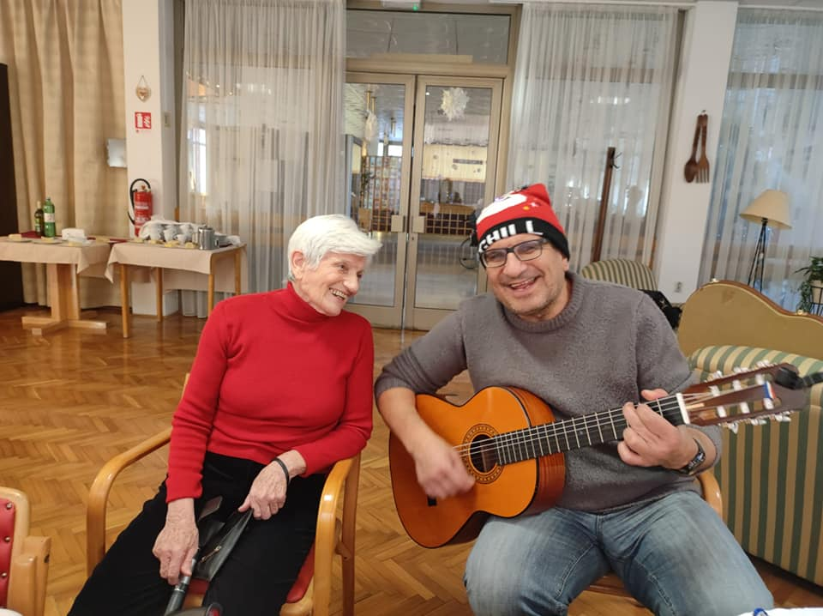 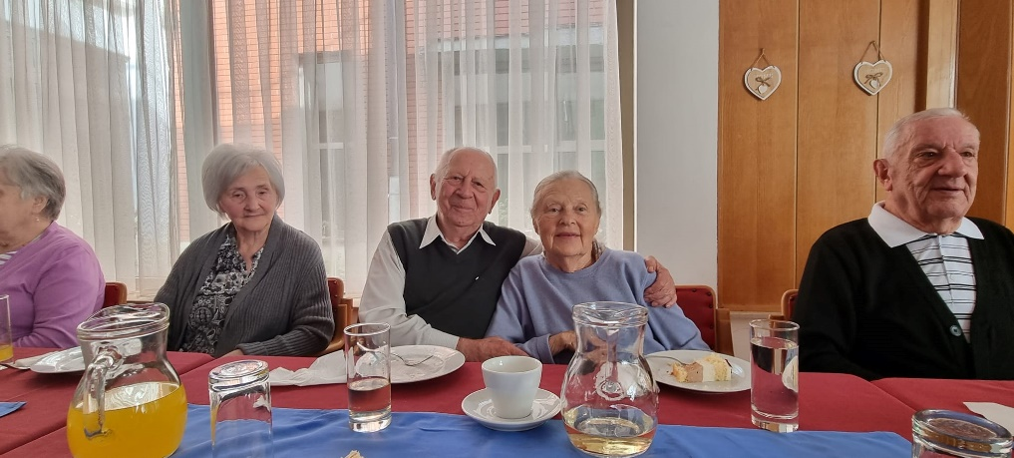

Tijekom siječnja obilježeno je 20 godina djelovanja Literarne grupe Doma. Obilježavanju je prisustvovala i volonterka na gitari- Paola koja je bila zadužena za glazbenu pratnju.

U Veljači smo obilježili „Dan crvenih haljina“, kao i Valentinovo, prigodnim programom. U suradnji s Domom Centar održana je glazbeno-scenska predstava „Polaganost“, redatelja Borne Armaninija.

Maskenbal smo proslavili zajedničkim druženjem korisnika i djelatnika u predvorju Doma, a zatim smo u veseloj povorci obišli nepokretne korisnike Odjela za zdravstvenu njegu i brigu o zdravlju.

*Slika broj 4  
Predstava „Polaganost“*

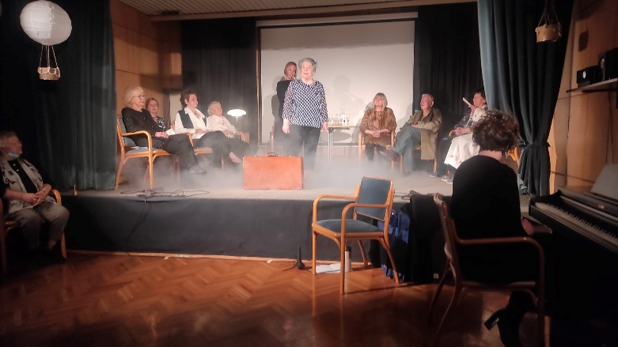

Veljača je također mjesec u kojem obilježavamo obljetnicu rada Cjelodnevnog boravka.

Kako je krajem 2021. godine izašla publikacija „Kuhajmo za pamćenje“, tijekom godine uložen je trud u njenu promociju. U prostoru knjižnice Kajfešov brijeg održana je promocija publikacije za korisnike knjižnice.

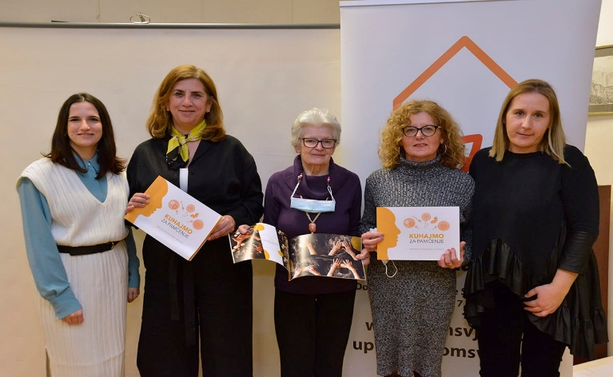*Slika broj 5  
Promocija publikacije „Kuhajmo za pamćenje“*

U ožujku je povodom Dana žena organiziran glazbeni program koji su pripremili muški korisnici za pripadnice ženskog spola.

Dan socijalnih radnika obilježen je programom za korisnike u dvorani Doma. Socijalne radnice izvele su glazbenu točku te je svaka socijalna radnica navela što je posebno motivira u radu s korisnicima i što smatraju posebnostima u radu.

Povodom dana Doma održana je Sveta misa i program u dvorani Doma. Korisnici literarne grupe izveli su nekoliko recitacija, a za glazbu j bio zadužen bend Two old dogs, koji su oduševili korisnike.

*Slika broj 6 i 7  
Obilježavanje Dana Doma i Dana socijalnih radnika*

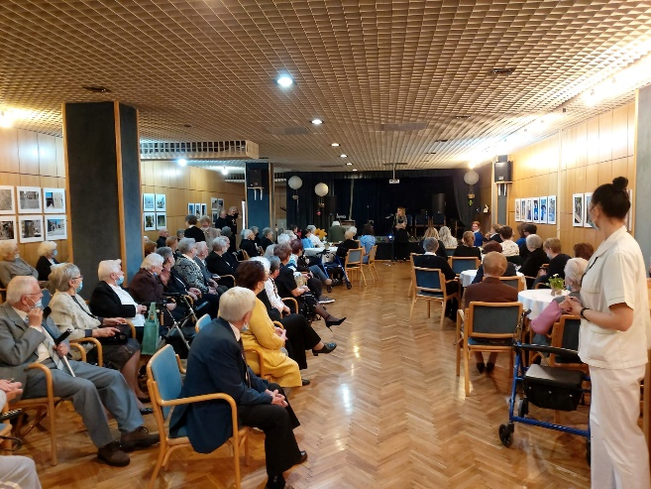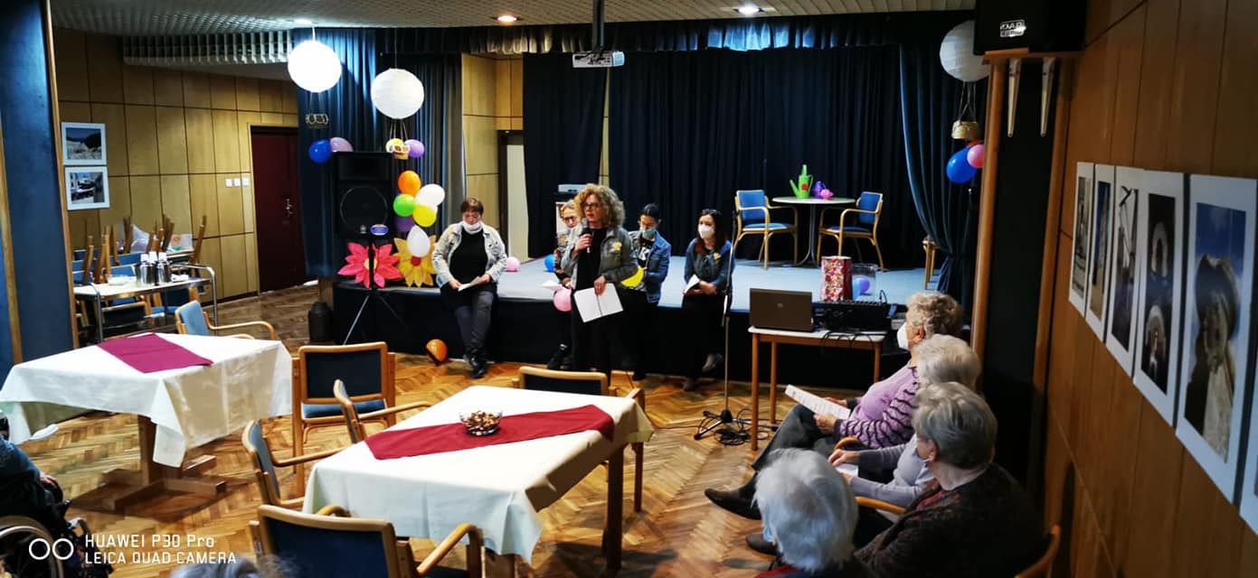

Travanj smo započeli manifestacijom pod nazivom „Kreativna korizma“ koju organiziramo već duži niz godina. Nakon dvije godine stanke zbog epidemipoloških uvjeta, za ovogodišnju Kreativnu korizmu zatražili smo sudionike da pripreme tradicionalne slastice i slana jela povodom blagdana Uskrsa. Gosti su nam, bili učenici Glazbene škole Blagoje Bersa te smo održali radionicu izrade ukrasa od slanog tijesta.

*Slika broj 8 i 9  
 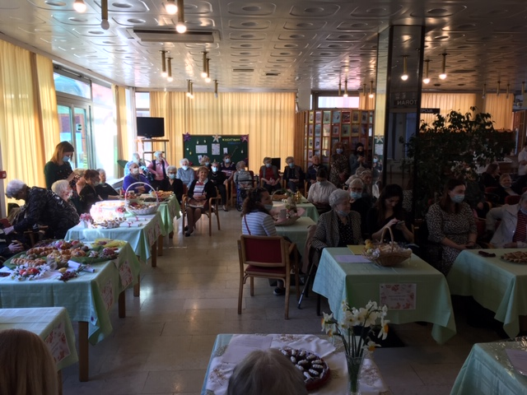 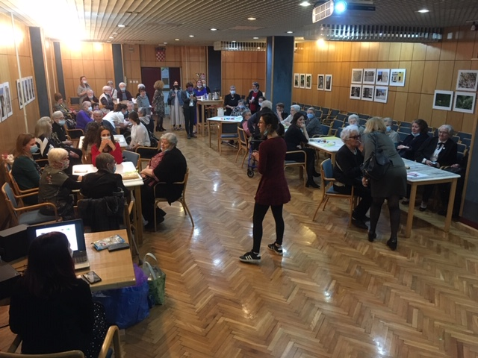*

*Manifestacija „Kreativna korizma“*

7. travnja obilježili smo Svjetski dan zdravlja pod sloganom „Naš planet, naše zdravlje“.   
Tijekom travnja naši su korisnici sudjelovali na Travanjskim susretima u organizaciji Doma Centar i Svjetskom danu plesa i Europskog dana solidarnosti među generacijama. Za svjetski dan plesa pripremili su posebnu plesnu točku, pod stručnim vodstvom fizioterapeuta.  
Povodom blagdana Uskrsa, tradicionalno smo organizirali bojanje jaja za sve korisnike usluga Doma te se održala podjela paketa Grada Zagreba za korisnike stalnog smještaja.

*Slika broj 10  
Bojanje jaja povodom blagdana Uskrsa*

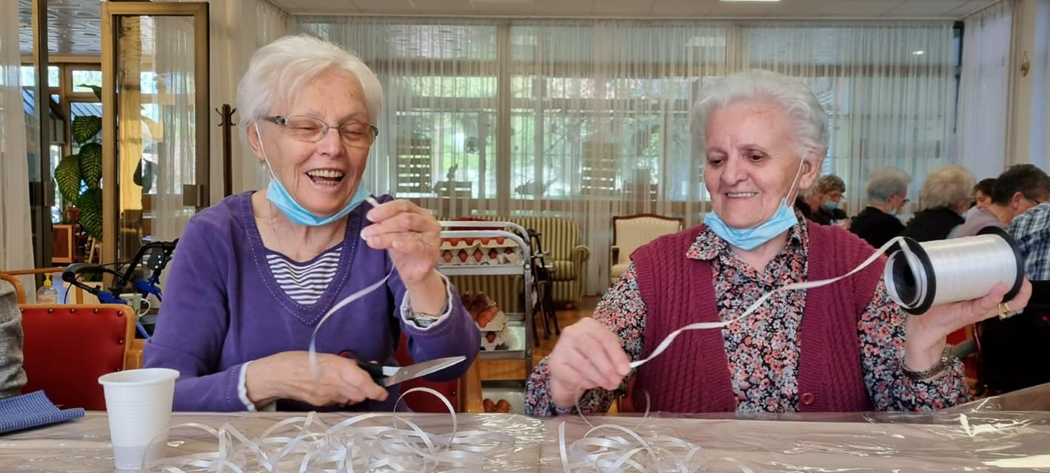

U svibnju smo obilježili Međunarodni dan tjelesne aktivnosti na šetnici doma. Održano je natjecanje u 4 kategorije: bacanje koluta, balansiranje balonima, utrka u kolicima i gađanje mete loptom.

*Slika broj 11  
Međunarodni dan tjelesne aktivnosti*

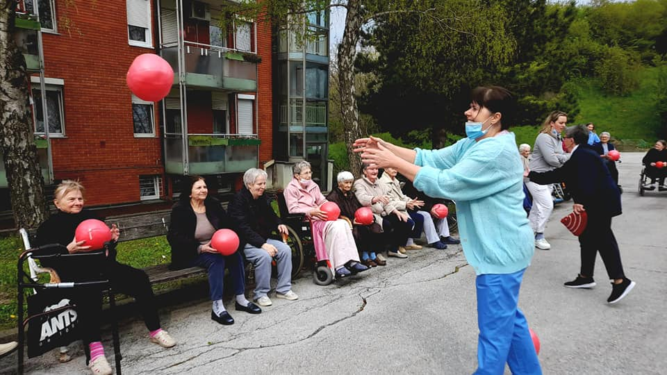

Kao i svake godine, 12. svibnja obilježili smo Međunarodni dan obitelji, događanjem pod nazivom Obiteljski PicNic. Program su uveličali članovi zbora i literarne grupe doma te bend Two old dogs koji su napravili pravi plesnjak na otvorenom.

*Slika broj 12 i 13*

*Obiteljski PicNic na otvorenome*

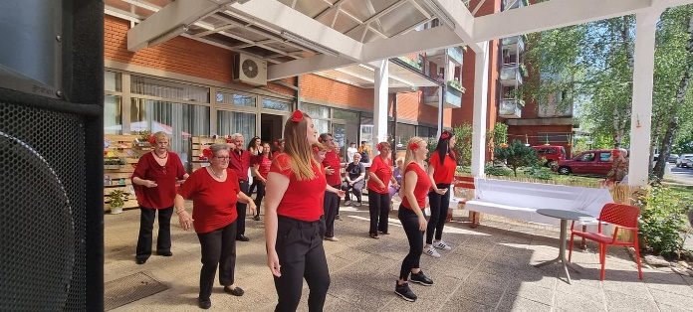 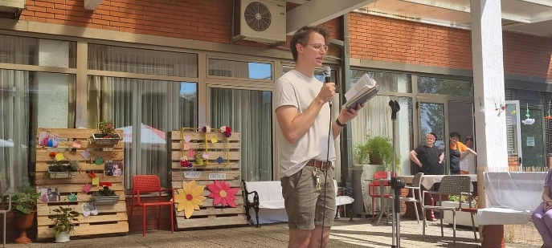

S udrugom Procool zagreb surađujemo dugi niz godina, a u svibnju je u suradnji s udrugom Toccata-Mihovljan održan koncert na klaviru.

Otvorenje izložbe autorice Sare Kern, pod nazivom „Botanika“ izazvalo je velik interes korisnika. Izložba je postavljena na C-etaži Doma.

U lipnju su korisnici sudjelovali u natjecanju u boćanju u organizaciji Doma Sveta Ana. Krajem lipnja organiziran je izlet korisnika u Mariju Bistricu i posjet Lojzekovoj hiži.

Srpanj smo obogatili novim događanjem- međudomskim turnirom u stolnom tenisu. Događanje je organizirano u suradnji s Tenis klubom Dinamo, a sudjelovalo je 7 gradskih domova.

Korisnici su sudjelovali u snimanju filma "Badnjak" mladog redatelja Jakova Nole u kojem su sudjelovali kao statisti. Film je prikazan na Zagreb film festivalu u sklopu programa Kockice - nacionalnog natjecateljskog programa kratkometražnog filma.

Međunarodni dan šaha također je obilježen turnirom u suradnji s udrugom Mali princ.  
I srpanj su nam glazbenim koncertom opernih arija pod nazivom „Dar od srca“, uljepšali članovi udruge ProCool.

*Slika broj 14  
Međudomski turnir u stolnom tenisu*

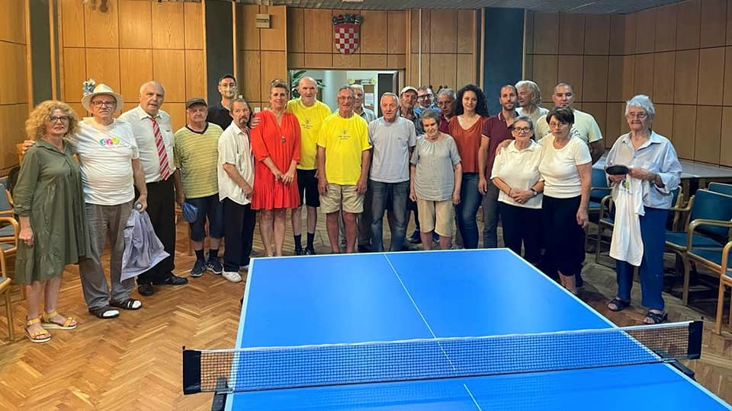

Druge godine zaredom krajem ljeta održali smo natjecanje u Izboru najljepšeg balkona, dodijeljene su 4 nagrade: najkreativniji, najbujniji, najšareniji i najinovativniji balkon.

Rujan je mjesec kada obilježavamo Svjetski dan fizioterapeuta, tim je povodom provedena gimnastika s rekvizitima i održana edukacija o važnostima tjelovježbe za zdravlje i dugi život.

Za dan starijih pripremali smo se likovnim radionicama pod vodstvom Eve Herceg, a sam Dan starijih osoba obilježili smo proslavom u Domu. Korisnice doma i Programa podrške u lokalnoj zajednici proslavile su Međunarodni dan starijih osoba nastupom plesne skupine Ritam doma na Gerontološkom tulumu.

*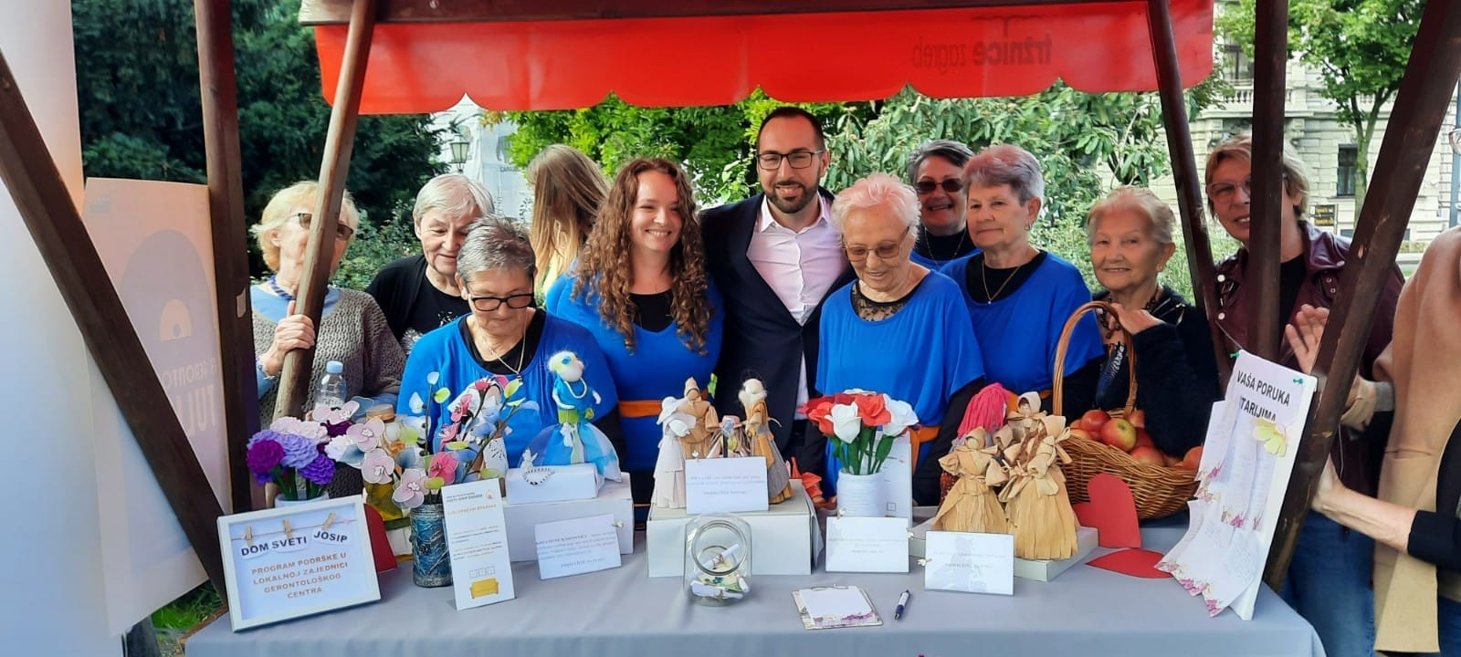Slika 15.  
Gerontološki tulum*

U listopadu smo u suradnji s Hrvatskim filmskim savezom uveli novu aktivnost pod nazivom Digitalna filmska nastava u sklopu koje su održavane projekcije dokumentarnih filmova.

Kako je listopad vrijeme branja kestena, održali smo događanje pod nazivom Kestenijada, zajedničko druženje korisnika i djelatnika Doma u vanjskom prostoru.

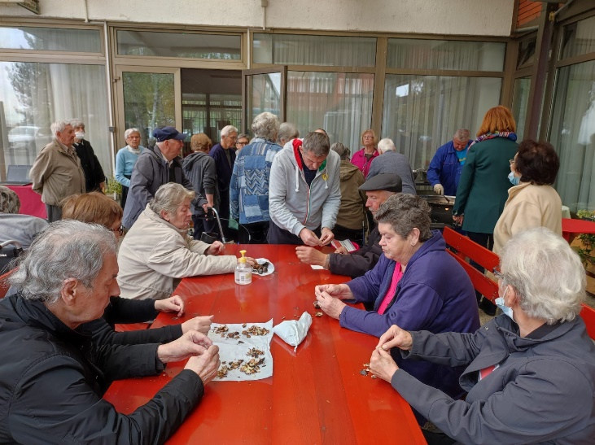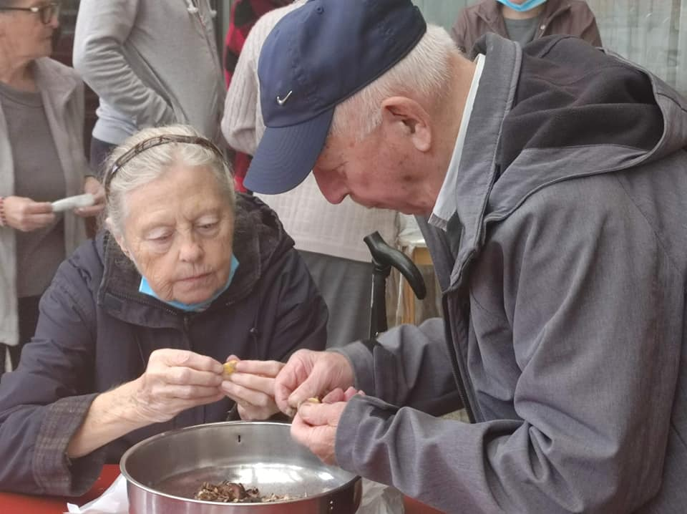*Slika broj 16 i 17  
Kestenijada u Domu*

Obilježili smo dan radne terapije izložbom radova korisnika sa Odjela za zdravstvenu njegu i brigu o zdravlju. Radove su korisnici izradili pod vodstvom radne terapeutkinje koja svaki tjedan održava kreativnu radionicu.

Studeni je mjesec kada se obilježava Martinje, a ovogodišnje smo proslavili uz nastup zbora Doma koji je obišao sve Odjele Doma i razveselio korisnike prigodnim pjesmama.

Blagdan Gospe od zdravlja obilježen je svetom misom u kapelici doma i kratkim domjenkom ispred kapelice.

Imali smo prilike ugostiti izv.prof.dr.sc. Veljka Đorđevića koji je u dvorani Doma održao promociju svog novog romana „Svitanje“. Uz profesora Veljkovića, promociju su uveličale prof.dr.sc. Marijana Braš te izv.prf.dr.sc. Neda Pjevač.

*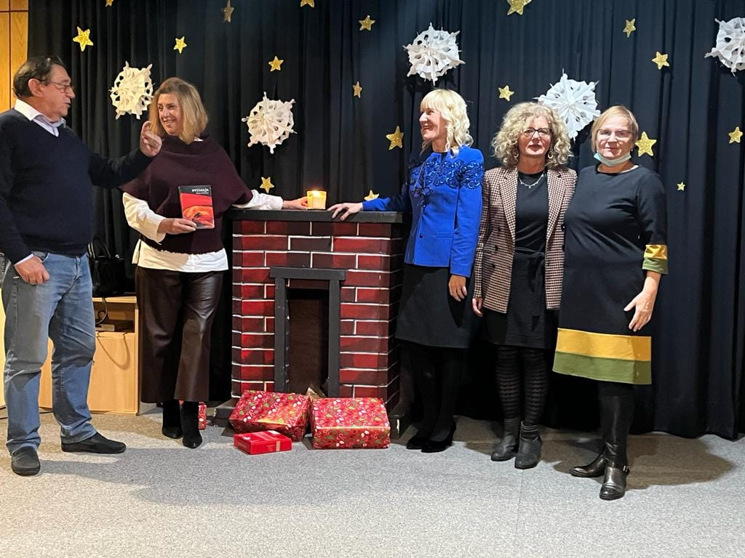Slika broj 18  
Promocija romana „Svitanje“*

Kao i svake godine, prosinac je bio mjesec mnogih događanja. U suradnji s Centrom mladih Ribnjak održana je radionica božićnih čestitki. Korisnici su izrađivali čestitke u različitim tehnikama, ovisno o vlastitim interesima.

Tijekom prosinca bilo je više gostovanja, posjetila su nas djeca iz Dječjeg vrtića Šumska jagoda, kao i članovi udruge ProCool koji su nas obradovali prigodnim božićnim koncertom. Klavirski koncert pijanistica Ive Ljubičić i Kosjenke Turkulin koje su svirale klavirske skladbe pisane za klavir četveroručno, obradovao je korisnike.

Već tradicionalni božićni sajam rukotvorina održan je u predvorju Doma. Svoje radove na prodajnoj izložbi izložili su i učenici Srednje škole- Centar za odgoj i obrazovanje Zagorska i učenici Osnovne škole Nad lipom.

*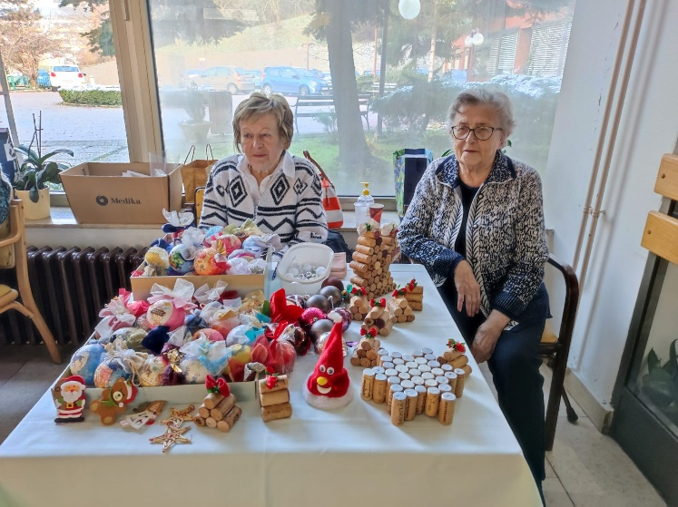Slika broj 19   
Božićni sajam rukotvorina*

Ove smo godine imali priliku ugostiti gradonačelnika i predsjednika Skupštine Grada Zagreba, povodom božićnog darivanja. Održan je prigodni božićni program u dvorani Doma u sklopu kojeg su nastupili dramska grupa Doma, zbor i literarne grupe Doma

Plesnjak povodom oproštaja od stare i dočeka Nove godine organiziran je 30.12. u prijepodnevnim satima uz glazbu i ples.

**Akcije**

Kao što je to bilo planirano u planu za 2022. godine, provedena je socijalna akcija Prava doza u vrijeme Uskrsa, kako bi se naše korisnike obradovalo prehrambenim proizvodima i kućanskim potrepštinama. Podijeljeno je 10 paketa korisnicima usluga Gerontološkog centra i izvaninstitucionalnih usluga.

U prosincu je održana još jedna tradicionalna socijalna akcija. Kako bi tijekom blagdana obradovali korisnike usluga Gerontološkog centra i izvaninstitucionalnih usluga na područjima gradske četvrti Črnomerec, gradske četvrti Podsused- Vrapče i gradska četvrt Stenjevec, pripremljeni su paketi s prehrambenim namirnicama. Socijalna akcija BOK-POK tradicija je koju smo i ove godine proveli, i darivali ukupno 15 osoba slabijeg imovnog stanja.

Osim navedenih akcija, tijekom 2022. godine, u suradnji s udrugom Mobbing organizirana je akcija podjele paketa živežnih namirnica i novčana pomoć za ukupno 10 korisnika.

*Slika broj 20*

*Socijalna akcija BOK-POK*

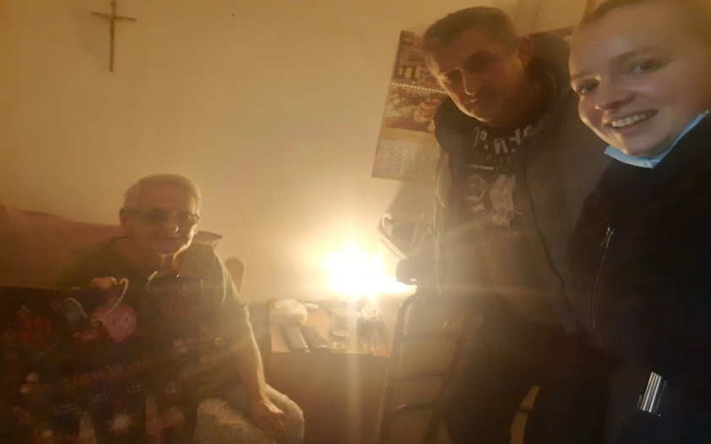

Dom je povodom božićnih blagdana ponovno surađivao sa Indexom u provođenju akciji Index želja kojom su darivani korisnici centralnog objekta, Podružnice i Cjelodnevnog boravka. Popisane su želje korisnika te su individualni pokloni pristizali na adresu Doma.

Uz navedeno božićno darivanje, studenti Hrvatskog katoličkog sveučilišta darivali su 35 korisnika Odjela za zdravstvenu njegu i brigu o zdravlju prigodnim paketima.

**Tribine i predavanja**

Tijekom 2022. godine sudjelovali smo na mnogim edukacijama i predavanjima. U ožujku smo aktivno sudjelovali na okruglom stolu pod nazivom „Iskustva u prevenciji institucionalizacije osoba starije životne dobi“. Dom je suradnik na projektu “Aktivni uz podršku”, a na okruglom stolu predstavili smo usluge i aktivnosti koje pružamo te naša iskustva u radu.

Krajem 2021. godine Dom je izdao publikaciju „Kuhajmo za pamćenje“, a tijekom 2022. godine uložen je trud u promociju publikacije. U ožujku je održana promocija u Knjižnici Kajfešov brijeg. Priručnik su predstavile ravnateljica Doma te djelatnice koje su sudjelovale u stvaranju priručnika. Korisnica Dragica Hruš predstavila je praktične vježbe i svoje iskustvo. Promociji su se odazvali članovi knjižnice koji su pokazali interes za predstavljeno štivo.

Svibanj je mjesec u kojem se održala XI. Konferencija socijalnih radnika pod nazivom „Socijalni rad na prekretnici: identitet, moć i promjena“. Socijalne radnice održale su zanimljivo predavanje na temu „Svestranost uloge socijalnih radnika kroz iskustvo rada u domu“ te predstavile različite uloge socijalnih radnika kroz iskustvo rada u Domu.

U sklopu projekta Hrvatskog generalskog zbora pod nazivom „Kako ostarjeti, a ne biti usamljen“ održano je predavanje za korisnike i djelatnike. Cilj projekta je jačanje organizacija civilnog društva u području aktivnog starenja i povećanje kvalitete života starijih osoba.

Suradnja s udrugom Mobbing nastavila se kroz cijelu godinu. U svibnju smo sudjelovali u edukaciji od nazivom „Socijalno mentorstvo“, predavača Štefice Karačić i Venite Mužek Bešen.

Socijalne radnice sudjelovale su na Okruglom stolu- predstavljanje projekta puSHEd. Tema skupa bilo je nasilje nad starijim osobama, a predstavljeni su i ciljevi projekta.

Povodom Svjetskog dana borbe protiv Alzheimerove bolesti Dom je održao edukaciju pod nazivom „Rad s osobama oboljelima od demencije“. Ravnateljica Doma, socijalne radnice i glavna sestra Doma održale su edukaciju koja je bila namijenjena za patronažne sestre i njegovatelje. Edukacija je organizirana u suradnji s udrugom Mobbing.

*Slika 21*

*Edukacija pod nazivom „ Rad s oboljelima od demencije“*

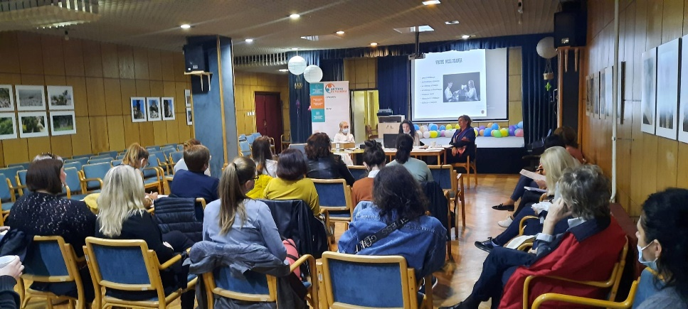

Aktivno smo sudjelovali i na V. Konferenciji palijativne skrbi u Puli. Predavanje na temu važnosti radne terapije s korisnicima smještenima u Domu održala je radna terapeutkinja.

Hrvatski kongres o Alzheimerovoj bolesti održan je na Braču te smo aktivno sudjelovali usmenim izlaganjem. Tema izlaganja bila je priručnik „Kuhajmo za pamćenje“- predstavljena je ideja izrade priručnika kao i dobrobiti provođenja aktivnosti slobodnog vremena kroz kulinarske aktivnosti.

Ravnateljica Doma i socijalna radnica bile su izlagači na javnoj tribini pod nazivom „Kako zaštiti starije osobe od zlouporabe ugovora o doživotnom i dosmrtnom uzdržavanju“. Ravnateljica Doma bila je pozvana da progovori o iskustvima iz prakse. Predstavljeni su rezultati istraživanja o ekonomskom nasilju provedenog u Domu.

Gradski ured za socijalnu zaštitu, zdravstvo, branitelje i osobe s invaliditetom organizirao je okrugli stol pod nazivom „Socijalne usluge u borbi protiv siromaštva“ povodom Međunarodnog dana borbe protiv siromaštva i socijalne isključenosti.

Studijski centar socijalnog rada u rujnu je obilježio 70. obljetnicu rada. Tim povodom Domu je dodijeljena zahvalnica za višegodišnju uspješnu suradnju. Nastavak suradnje s fakultetom nastavio se i ove godine kroz provođenje prakse u sklopu kolegija „Socijalna gerontologija“ te provođenja vježbi u sklopu kolegija „Socijalni rad u zajednici“.

*Slika 22*

*70. Obljetnica rada Studijskog centra socijalnog rada*

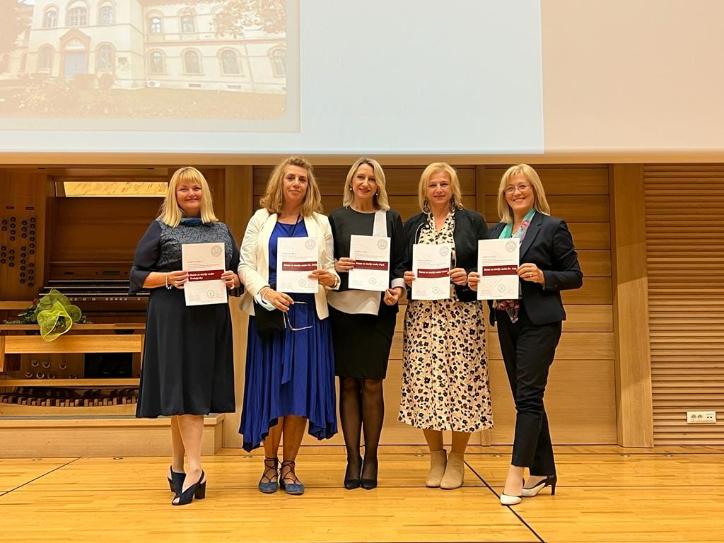

Glavna sestra, socijalna radnica i ravnateljica Doma održale su još jednu edukaciju za njegovatelje zaposlene u domovima na temu „Komunikacijske vještine u radu s osobama starije životne dobi“. Edukacija je održana u Velikoj Gorici.

S udrugom Mobbing organizirali smo set predavanja za starije osobe u lokalnoj zajednici na području Novog Zagreba. Interes za predavanja je bio iznenađujuće velik te se kroz interaktivni rad obradio set tema. Kroz predavanja obrađene su teme:

* Komunikacija s osobama oboljelima od demencije,
* Kuhajmo za pamćenje,
* Nasilje nad starijim osobama,
* Moj plan za budućnost

**Stručno usavršavanje socijalnih radnika**

***Tablica 14. Broj i vrsta edukacija socijalnih radnika u 2022. godini***

|  |  |  |  |
| --- | --- | --- | --- |
| Rb | TEME | MJESTO I VRIJEME EDUKACIJE | BROJ SUDIONIKA |
|  | **Okrugli stol „Iskustva u prevenciji institucionalizacije osoba starije životne dobi“** | Udruga Mobbing 22.3.2022. | 2 |
|  | **Kuhajmo za pamćenje- promocija publikacije u Knjižnici Kajfešov brijeg** | Knjižnica Kajfešov brijeg 28.2.2022. | 4 |
|  | **XI. Konferencija socijalnih radnika pod nazivom „Socijalni rad na prekretnici: identitet, moć i promjena“** | Sv. Martin na Muri 16.-18.5.2022. | 2 |
|  | **„Kako ostarjeti, a ne biti usamljen“** | Dom za starije osobe Sveti Josip 18.5.2022. | 3 |
|  | **Socijalno mentorstvo** | Dom za starije osobe Sveti Josip Zagreb 31.5. i 1.6.2022. | 3 |
|  | **Okrugli stol- predstavljanje projekta puSHEd** | Tribine Grada Zagreba 7.7.2022. | 1 |
|  | **Rad s osobama oboljelima od demencije** | Dom za starije osobe Sveti Josip Zagreb 21.9.2022. | 4 |
|  | **V. Konferencija palijativne skrbi u Puli** | Pula 30.9.-2.10.2022. | 3 |
|  | **CROCAD- Hrvatski kongres o Alzheimerovoj bolesti** | Brač 5.-8.10.2022. | 4 |
|  | **„Kako zaštiti starije osobe od zlouporabe ugovora o doživotnom i dosmrtnom uzdržavanju“** | Ured Pučke pravobraniteljice 13.10.2022. | 2 |
|  | **„Socijalne usluge u borbi protiv siromaštva“** | Zagrebački inovacijski centar-ZICER 17.10.2022. | 1 |
|  | **„Komunikacijske vještine u radu s osobama starije životne dobi“** | Velika Gorica 10.11.2022. | 3 |

Tijekom **2022.** godine socijalni radnici su sudjelovali na **12 edukacija**, od toga na **8** eduakcija aktivno.

**Projekti**

Tijekom 2022. godine sudjelovali smo kao nositelj jednog projekta i partneri u 4 projekta.

Projekt **„Pokretan specijalistički geronto – stomatološki tim“** – projekt se provodio u suradnji sa Gradskim uredom za zdravstvo i Stomatološkom poliklinikom Zagreb. Cilj projekta bio je osigurati stomatološke usluge funkcionalno ovisnim korisnicima, a provodio se kao nastavak uspješne proškogodišnje suradnje.

Projekt „**Reketima do sreće i zdravlja**“- u suradnji sa teniskim klubom Dinamo uvedena je aktivnost stolnog tenisa za korisnike Doma koja se odvija dva puta tjedno pod vodstvom licenciranog trenera. U lipnju 2022. g. u Domu je orgnaiziran međudomski turnir u stolnom tenisu.

Projekt **„Indeks čarolija darivanja“** – povodom Božića portal Index.hr i njegovi čitatelji darivali su korisnike Doma poklonima koje su slali iz cijele Hrvatske. Dom je pakete zaprimao tijekom prosinca te ih dijelio korisnicima kojima su namijenjeni. Ukupno je podijeljeno 370 poklona.

Projekt „**Kreativna slika umirovljenika**“- proveden u suradnji s Centrom mladih Ribnjak. U sklopu projekta održano je 5 likovnih radionica pod vodstvom likovne umjetnice Eve Herceg u različitim tehnikama s temom autoportreta, pejsaža, božićnih čestitki. Likovni radovi korisnika izloženi su na istoimenoj izložbi u Gaelriji Doma te će u novoj godini gostovati u galeriji zagrebačke knjižnice Medvešćak.

*Slika 23*

*Projekt „Kreativna slika umirovljenika“*

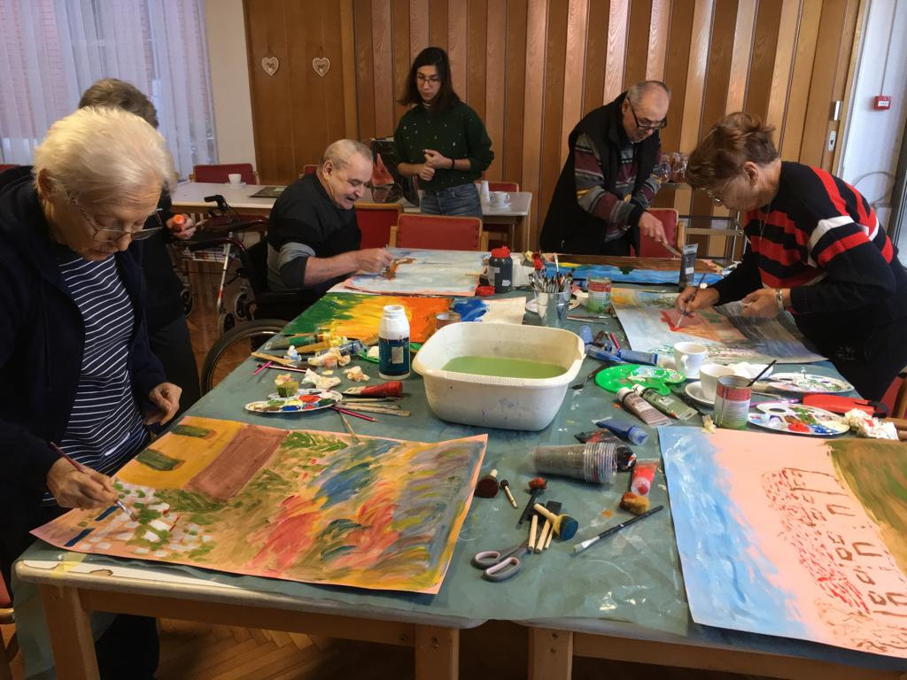

Projekt „**Boravak za 5“ –** Europski projektfinanciran iz Europskog fonda za regionalni razvoj Vrijednost projekta iznosi 2.780.017,93 kune, a trajanje projekta je 24 mjeseca. Razdoblje provedbe projekta je od 1.1.2021. do 31.12.2023. godine. Projekt provodimo u partnerstvu s Gradom Zagrebom. Cilj projekta “Boravak za 5“ je unaprjeđenje izvaninstitucionalnih socijalnih usluga u zajednici kroz rekonstrukciju te opremanje 9 infrastrukturnih jedinica Doma Sv. Josip na lokaciji Bolnička 1. U okviru projekta tijekom 2022. godine proveden je veći broj nabava unutar projekta. Početkom godine sklopljen je Ugovor o nabava radova te su počeli radovi na lokaciji Bolnička 1 sa danom 15.2.2022. godine. Zbog provođenja povezanih Nabava uređaja i namještaja  obustavljeni su  tijekom ožujka. Nabavljena je informatička oprema za uredski prostor, računalo i multifunkcijski uređaj. Po sklopljenim ugovorima čeka se isporuka uređaja za opremanje kuhinje i praonice, namještaja za opremanje dnevnog boravka, uredskog prostora i prostora namijenjenog psihosocijalnom savjetovanju.

Krajem godine isporučena je oprema te je uređen prostor senzorne sobe te je time zasad završena rekonstrukcija i opremanje jedne infrastrukturne jedinice. Za dvije grupe unutar Nabave medicinske i didaktičke opreme nije zaprimljena nijedna ponuda te će se provesti jednostavne nabave za didaktičku i opremu za tjelovježbu. Provedena je i nabava visećih vrtova te se čeka isporuka. Nabava vozila provedena je dva puta te oba puta nije zaprimljena nijedna ponuda, planirana je izmjena dokumentacije te ponavljanje postupka.

Sastanci i koordinacije provođeni su redovito te je ukupno održano 11 sastanaka i  koordinacija vezano uz radove.

Sklopljen je dodatak Ugovoru o dodjeli bespovratnih sredstava kojim je produljeno vrijeme provedbe projekta do 31. prosinca 2023. godine, a u cilju potpunog ostvarenja projektnih ciljeva, uređenja i opremanja ukupno 9 infrastrukturnih jedinica i nabave vozila.

**Vođenje evidencije i dokumentacije**

Unutar socijalne službe vodila se evidencija o zaprimljenim zahtjevima za smještaj, evidencija o korisnicima s osnovnim podacima i vrsti smještaja, evidencija o umrlim korisnicima, evidencija o umrlim kandidatima za smještaj, evidencija o korisnicima smještenim na temelju rješenja Centra za socijalnu skrb, evidencija o komisijski riješenim kandidatima i zapisnici s Komisije za prijem i otpust korisnika. Za vrijeme epidemije Corona virusa, vođene su evidencije i o izlascima korisnika, posjetama korisnicima. Izrađivan je raspored posjeta sukladno mjerama koje su bile na snazi. Evidentirale su se promjene i useljenja putem matične knjige korisnika, pomoćne matične knjige korisnika, dosjea korisnika s osobnim zapažanjima i listom praćenja slobodnih aktivnosti, evidencije o korisnicima odustalim od smještaja, zapisnicima stručnog tima, zapisnicima stručnog vijeća, dnevnikom katnih sastanaka i drugih grupa, plan rada, dnevnikom rada, knjigom odsutnosti korisnika..

Dom uspješno surađuje s institucijama te pravnim i fizičkim osobama kako iz sustava socijalne skrbi tako i iz brojnih drugih područja poput zdravstva, mirovinskog osiguranja, Gradskog ureda za obrazovanje, sport i kulturu Grada Zagreba i slično.

**Suradnja**

U 2022. godini surađivali smo s Ministarstvom rada, mirovinskog sustava, obitelj i socijalne politike, Gradskim uredom za socijalnu zaštitu, zdravstvo, branitelje i osobe s invaliditetom, Pravnim fakultetom u Zagrebu, Studijskim centrom socijalnog rada, Edukacijsko- rehabilitacijskim fakultetom, Zavodom za socijalnu skrb Zagreb i drugim hrvatskim podružnicima Zavoda za socijalnu skrb, Hrvatskim zavodom za zdravstveno osiguranje, Hrvatskim zavodom za mirovinsko osiguranje, Hrvatskim Crvenim križom, Institutom za medicinska istraživanja i medicinu rada, Domovima za starije osobe, bolnicama (KB Sveti Duh, KB Sestre Milosrdnice, Klinika za psihijatriju Vrapče), Osnovnim školama (Medvedgrad, Pavleka Miškine, Kustošija,Grof Janko Drašković, Ivan Cankar, Ružičnjak) Dječjim vrtićima (Šumska jagoda, Petar Pan, Vrapče), Glazbenom školom Blagoje Bersa, Domom zdravlja – Zapad, Općinom Črnomerec, Župom Svetog Antuna Padovanskog, Knjižnicama grada Zagreba, Hrvatskom udrugom socijalnih radnika, Hrvatskom komorom socijalnih radnika, Hrvatskom udrugom medicinskih sestara, Hrvatska udrugom za Alzheimerovu bolest, Udrugom gluhoslijepih osoba, Udrugom Pragma, Udrugom za zaštitu i promicanje prava u starosti, Udrugom Mali princ, Udrugom Prisutnost, Udrugom Igra, Udrugom Mobbing, Teniskim klubom Dinamo, Udrugom Jak kao Jakov, Udrugom Pro-cool, Zakladom Zajednički put, Royalova zaklada za međugeneracijsku solidarnost, zborom Riječ Života, Tvrtkom Event24, Udrugom umirovljenika Samobor, Ljekarnom Barlović, Ženskim lions klubom Kontesa Nera, Rotary Club Zagreb Medveščak, INA Mazivima, Večernjim listom, Centar za kulturu August Cesarec, Centar za civilne inicijative, Centrom mladih Ribnjak, Osnovnom glazbenom školom Ivan Zajc i dr.

**3.2. IZVANINSTITUCIONALNA SKRB**

**3.2.1 Usluge pomoći u kući**

Usluge pomoći u kući najstarija je vrsta izvaninstitucionalne skrbi za starije osobe Doma, a sastoji se od slijedećih oblika:

1. *Organiziranje prehrane u domu korisnika*

poslovi nabave živežnih namirnica, pripreme obroka, pranje posuđa) – organizirana je u 2 oblika:

**-** dostava obroka u stan korisnika- ostvarila je 268 starijih osoba

**-** samostalno odnošenje obroka kući- uslugu je koristilo 83starije osobe

Organizirana prehrana bila je najtraženiji oblik izvaninstitucionalne skrbi. U organiziranoj prehrani kroz tri oblika sudjelovalo je **120** korisnika s područja gradske četvrti Črnomerec i **148** korisnika s područja gradske četvrti Podsused - Vrapče i Stenjevec.

Od ukupno **351** korisnika usluga pomoći u kući (dostave obroka) **89** osobe ostvarile su usluge putem Rješenja Gradskog ureda za socijalnu zaštitu, zdravstvo, branitelje i osobe s invaliditetom, **38** korisnika uslugu je ostvarilo putem rješenja nadležne podružnice Zavoda a za socijalnu skrb, a **224** osoba ostvarilo je uslugu vlastitim prihodima.

Tijekom 2022. godine organiziranom prehranom je bilo obuhvaćeno **351** korisnika, a na dan 31.12.2022. godine 268 korisnika bilo je uključeno u uslugu organizirane prehrane. U izvještajnom razdoblju od 01.01.2022. do 31.12.2022. godine pripremljeno je i distribuirano ukupno 80 121 obrok (ručkova) za korisnike pomoći u kući. Od ukupnog broja ručkova njih 29 840 realizirano je putem rješenja Gradskog ureda za socijalnu zaštitu i osobe s invaliditetom, 7407 ručkova putem priznavanja prava rješenjem Ministarstva (Centar za socijalnu skrb Zagreb, podružnice Susedgrad i Črnomerec), a na osnovu ugovora uz samoplaćanje izdano je 42 874 ručkova.

***Broj korisnika na dan 31.12.2022.***

|  |  |  |  |  |
| --- | --- | --- | --- | --- |
|  | | BOLNIČKA  (148 korisnika) | | DUNJEVAC  (120 korisnika) |
| Rj. Centar | 4489 | | 2918 | |
| Rj. GU | 16703 | | 1317 | |
| Ugovor | 22633 | | 20241 | |
| UKUPNO | 43825 | | 36296 | |

1. *Obavljanje kućanskih poslova u domu korisnika*

podrazumijeva slijedeće grupe poslova: nabavu živežnih namirnica, pomoć u pripremanju obroka, pranje posuđa, pospremanje stana, donošenje vode, ogrjeva i slično, organiziranje pranja i glačanja rublja, nabava lijekova i drugih potrepština – koristilo ih je ukupno 28 osoba, a provedeno je oko 1330 sati usluge.

1. *Održavanje osobne higijene*

podrazumijeva sljedeće poslove - pomoć u oblačenju i svlačenju, u kupanju i obavljanju drugih higijenskih potreba, zadovoljavanje drugih svakodnevnih potreba – navedenu uslugu koristilo je ukupno 8 osoba i odrađeno je 280 sati usluge.

Uspješno provođenje usluga pomoći u kući zahtijevalo je stalan timski rad slijedećih djelatnika i odjela Doma:

* Odjel socijalnog rada i Odjel cjelodnevnog boravka (socijalne radnice organizatori)
* izvaninstitucionalnih oblika skrbi za starije osobe, gerontodomaćice
* Odjel računovodstvenih poslova
* Odjel prehrane (kuhari, pomoćno osoblje)
* Ingop, Dobri dom – tvrtke koje su ugovorno obavljale dostavu obroka

**3.2.2 Usluge socijalnog rada u djelatnosti izvaninstitucionalne skrbi**

Socijalni rad u djelatnosti izvaninstitucionalne skrbi za starije osobe u lokalnoj zajednici Doma temelji se na poštivanju i primjeni načela Ujedinjenih Naroda za starije ljude (Rezolucija 46/91): neovisnosti, društvenog sudjelovanja, skrbi, samoispunjenja, dostojanstva te stalnom interdisciplinarnom, timskom radu i cjelovitom pristupu u razumijevanju i pružanju pomoći starijim osobama u lokalnoj zajednici.

Ostvarivanju usluga pomoći u kući prema važećim propisima prethodile su slijedeće aktivnosti socijalnog radnika:

* detekcija, zaprimanje i izrada zahtjeva budućih korisnika, inicijalnih intervjua- ukupno je ostvareno oko 56 novih korisnika za područje gradske četvrti Črnomerec i Susedgrad.
* informiranje i savjetovanje budućih korisnika o načinima i mogućnostima ostvarivanja prava i usluga- 85 osoba
* terenski izvidi u egzistencijalne prilike korisnika- telefonskim putem, emailom- izvršeno 70 uvida u stanje korisnika
* pomoć u prikupljanju dokumentacije za samce- za 40 korisnika
* praćenje socijalno-zdravstvenog stanja korisnika usluga-za 200 korisnika
* izrada zakonski propisane evidencije i dokumentacije (upisnik, evidencija zaprimljenih zahtjeva, osobne kartice, ugovori, informatički unos podataka u program Dogma, vođenje dnevnika rada, plan rada vođenja grupa)- odrađeno 730 sati
* upoznavanje korisnika usluge sa izvršiocima usluga (djelatnici Ingopa, Dobrog doma, odjela prehrane, gerontodomaćicama, djelatnici računovodstva)- oko 160 sati
* stalna suradnja, timski rad i izmjena informacija sa djelatnicima Gradskog ureda za socijalnu zaštitu i osobe s invaliditetom, Centara za socijalnu skrb, DZ Zapad i djelatnicima ustanove- realizirano 125 sati
* izrada plana i program rada, godišnjih i mjesečnih izvješća, evidencije radnog vremena za gerontodomaćice- realizirano 80 sati rada
* pružanje stručne podrške djelatnicima posebno u konfliktnim situacijama- odrađeno oko 60 sati

# 3.2.3.Usluge Programa podrške u lokalnoj zajednici Doma za starije osobe Sveti Josip Zagreb

U sklopu Programa podrške u lokalnoj zajednici u 2022. godini održavale su se različite aktivnosti koje su planirane s ciljem preveniranja socijalne isključenosti, a koje su doprinijele kvaliteti života osoba starije životne dobi.

1. **Sportske i rekreativne aktivnosti**

Najtraženiji oblik aktivnosti u sklopu Programa u 2022. godini bila je korektivna gimnastika.

Korektivna gimnastika za starije osobe se tijekom 2022. godine odvijala na pet različitih lokacija. Odnosno, odvijala se u trajanju od 45 minuta dva puta tjedno u Domu te dva puta tjedno na lokacijama u prostorijama Mjesne samouprave Gornja Kustošija, prostorijama Mjesnog odbora Donja Kustošija, prostorijama Dječjeg vrtića Šumska jagoda na Bijeniku te u prostorijama Cjelodnevnog boravka. Korektivnu gimnastiku je vodio fizioterapeut zaposlen na pola radnog vremena. Pristup radu je individualan te se nastoji svakom korisniku pružiti pomoć u skladu s njegovim mogućnostima. Vježbe se održavaju u vanjskim i unutarnjim prostorima, kako bi se poštovala sigurna udaljenost i higijena prostora. Tijekom 2022. godine ukupno u svih pet grupa je sudjelovao 101 korisnik. U navedenoj godini održalo se ukupno 268 sati korektivne gimnastike

*Slika 24*

*Korektivna gimnastika*

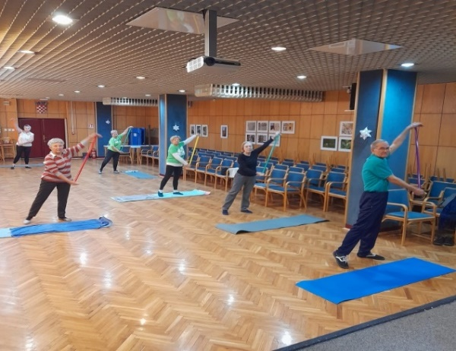

U sklopu Programa tijekom godine provodile su se i sljedeće sportsko-rekreativne aktivnosti:

*Rekreativni park Doma***-** cilj ove grupe jest očuvanje fizičkog zdravlja i što bolja kondicija korisnika. Kao dodatna aktivnost nakon rekreativne gimnastike, ova grupa radila je na vježbama s većim opterećenjima. Za rad su se koristile sprave za vježbanje u rekreativnom parku te prostor boćališta. Grupa se u prosjeku sastajala dva puta mjesečno a aktivnosti su trajale jedan sat. Ukupno trajanje vježbi u rekreativnom parku u 2022. godini je bilo 24 sata.

*Nordijsko hodanje* – rekreativno socijalizacijska grupa koja se sastajala jednom tjedno po dva sata, s ciljem očuvanja fizičkog zdravlja, rehabilitacije, upotpunjenja slobodnog vremena, ojačavanja socijalnih kontakata i podizanja samopouzdanja. Grupa se sastaje u parku Doma gdje korisnici preuzimaju štapove za nordijsko hodanje. Mapira se zadana ruta prilikom čega se korisnici usuglašavaju o zahtjevnosti, vremenu i opsežnosti rute. Ukupno je odrađeno 36 sati u jednoj grupi.

*Stolni tenis*- rekreativno socijalizacijska grupa koja je u 2022. godini brojala do 8 korisnika, a s ciljem održavanje dobre fizičke kondicije i druženje s drugim korisnicima. Kako bi se partneri izmjenjivali, grupa Gerontološkog centra sastajala se s grupom iz Doma te su vježbali igrajući jedni protiv drugih. Ukupno su odrađena 72 sata stolnog tenisa kroz 2022. godinu. Također, 2022. godine po prvi puta je u Domu za starije osobe Sveti Josip organiziran i međudomski turnir u stolnom tenisu.

*Slika 25*

*Stolni tenis*

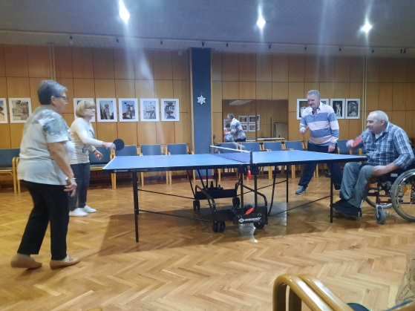

*Plesna grupa*- jedna grupa koja broji u prosjeku 10 korisnika sastajala se s fizioterapeuticom kako bi uvježbavala korake uz glazbu. Osim kognitivnih prednosti i pamćenja, vježba se i tijelo. Tijekom 2022. godine, ukupno je održano 96 sati plesa.

Cilj navedenih aktivnosti je smanjenje socijalne isključenosti i uključivanje građana lokalne zajednice. Zbog promjena u mjerama i načinu provođenja aktivnosti (u unutarnjim i vanjskim prostorima), primjećeno je kako je potrebno dodatno motivirati postojeće korisnike za nastavak dolazaka na aktivnosti. Korisnici su manje dolazili kada je vrijeme bilo nepovoljno.

1. **Usluge pomoći u kući**

U sklopu Programa pruža se usluga pomoći u kući za starije građane na području Gradskih četvrti Črnomerec, Podsused-Vrapče i Stenjevec. Korisnici usluga su građani starije životne dobi, koji žive u svojim kućanstvima, a njihova primanja ne prelaze 3.500,00 kuna, korisnici koji ne mogu uslugu pomoći u kući ostvariti preko Zavoda za socijalnu skrb putem Zakona o socijalnoj skrbi, niti putem odluke Grada Zagreba o pružanju navedene usluge, odobrava im se usluga putem Programa. Pomoć u kući provode socijalni radnik - voditelj Programa, na temelju timske procjene potreba, gerontodomaćice i kućnog majstora, koji provode same aktivnosti u domovima korisnika.

Usluga pomoći u kući u vidu gerontodomaćice i kućnog majstora odobrava se starijoj osobi (samcu, bračnim drugovima i osobi koja živi u zajedničkom kućanstvu s drugim članom obitelji) sa zdravstvenim poteškoćama, ako im nitko od obitelji i rodbine nije u mogućnosti pružiti potrebnu pomoć.

Usluge pomoći u kući za starije osobe putem Programa:

a) Obavljanje kućnih poslova u domu korisnika

b) Održavanje osobne higijene u domu korisnika

c) Održavanje higijene okućnice doma korisnika

d) Zadovoljenje drugih svakodnevnih potreba korisnika

U 2022. godini u sklopu Programa uslugu su pružale dvije gerontodomaćice za ukupno 29 korisnika, a tijekom godine se provelo 2077 sati usluge pomoći u kući u vidu usluge gerontodomaćice. Uslugu kućnog majstora pružao je jedan kućni majstor za ukupno 10 korisnika, a ukupno je pruženo 395 sati usluge. Opis usluga koje su provodile gerontodomaćice i kućni majstor u domovima korisnika su:

* nabava živežnih namirnica i drugih potrepština,
* pomoć u pripremanju obroka,
* pranje posuđa,
* pospremanje stana/kuće korisnika,
* donošenje vode, ogrijeva i sl.,
* pranje i glačanje rublja,
* nabava lijekova,
* pomoć u oblačenju i svlačenju korisnika,
* pribavljanje potrebne dokumentaciju za korisnika,
* obavlja i druge potrebite poslove koji proizlaze iz normativnih akata Doma i po uputama neposrednog rukovoditelja
* obavlja sitne popravke koji ne zahtjevaju specifična stručna znanja,
* pomoć oko težih fizičkih aktivnosti i održavanja higijene okućnice (uređenje okućnice, košnja trave, cijepanje drva, čišćenje snijega),
* obavlja prijevoz korisnika u slučaju potrebe,

1. **POSUDIONICA ORTOPEDSKIH POMAGALA**

Građani u potrebi za ortopedskim pomagalom koji služi u svrhu pomoći starijoj osobi u izvršavanju svakodnevnih aktivnosti mogu se iznajmiti u našoj posudionici ortopedskih pomagala. Posudionica je namijenjena osobama koji ne mogu ostvariti prava na ortopedska pomagala putem Hrvatskog zavoda za zdravstveno osiguranje i osobama koje čekaju ostvarivanje prava na ortopedsko pomagalo putem osiguranja kako bi se zadovoljila trenutna potreba.

Nakon zdravstvene procjene fizioterapeuta, ortopedsko pomagalo odabiru korisnici ili članovi obitelji u prostorijama fizikalne terapije, zajedno s fizioterapeutom odabiru pomagalo koje ima najbolje odgovara. Nakon odabira pomagala popunjava se zahtjev, plaća polog te mjesečna najamnina u skladu s cjenikom.

U 2022. godini iznajmljena su slijedeća pomagala:

Hodalica s četiri kraka: 2 puta

Invalidska kolica: 2 puta

Stolac za tuširanje: 1 puta

Toaletna stolica: 1 puta

# SAVJETOVALIŠNI RAD

**d.1. Informiranje**

Tijekom 2022. godine zainteresiranim zainteresiranim građanima starije životne dobi pružene su informacije o pravima, uslugama i aktivnostima koje se mogu ostvariti putem Gerontološkog centra, kao i o pravima iz sustava socijalne skrbi. Navedene informacije zainteresiranim građanima su pružaene putem telefonskih poziva, e-maila ili prilikom osobnog dolaska istih u Gerontološki centar ili Dom. Isto tako, korisnike se prilikom obliaska aktivnih korisnika, kada je bilo razvidno da korisnici mogu ostvariti neko pravo iz sustava socijalne skrbi, o tome informiralo te im se pojasnio postupak ostvarivanja prava iz sustava socijalne skrbi.

**d.2. Savjetovališni rad u skopu Programa podrške u lokalnoj zajednici - NJEGOS**

Savjetovalište NJEGOS osnovano je u ožujku 2016. godine u sklopu Programa podrške u lokalnoj zajednici kao savjetovalište za članove obitelji osoba oboljelih od Alzheimerove bolesti i drugih demencija. Rad savjetovališta bazira se na podršci članovima, radu na sebi, prevladavanju stresa i stručnim savjetima.

Savjetovalište je koncipirano kao grupni i individualni rad s članovima obitelji. Grupni susreti su se održavali jednom mjesečno i to treće srijede u mjesecu na adresi Bolnička 1 ili online, od 17:30 do 19:00 sati, a održavali su ih psihologinja. Individualno savjetovalište održavalo se prema prethodnom dogovoru u prostoru Cjelodnevnog boravka.

Tijekom godine održano je ukupno 79 sati savjetovanja. Tijekom 2022. godine savjetovalištem je obuhvaćeno 54 korisnika. Značajni pomak u protekloj godini predstavljao je veći broj korisnika savjetovališta, koji su se uključivali putem preporuka osoba iz zajednice, informiranjem putem interneta ili nakon korištenja drugih usluga.

# E) KULTURNO-ZABAVNE I RADNO KREATIVNE AKTIVNOSTI

U sklopu Programa redovno su se svaki tjedan provodile kreativno-stvaralačke aktivnosti.

Tijekom godine na stvaralačkoj radionici sudjelovalo je 13 korisnika. Jednom tjedno u prostorijama MS Sveti Duh održavale su se aktivnosti izrade različitog nakita: ogrlica, naušnica, narukvica i broševa od perli u boji, konca, žice, stakla i s drugim različitim tehnikama rada. Posebno su se pripremale čestitke i prigodni materijali za veće praznike poput Uskrsa i Božića. Rukotvorine koje su se tijekom godine izrađivale izložene su i prodavane tijekom sajmova koji su organizirani u prostorima Doma. Svoje umjeće korisnice su pokazale i na natjecanju u izradi adventskog vjenčića, a u organizaciju Doma za starije osobe Trešnjevka Zagreb.

*Slika 26*

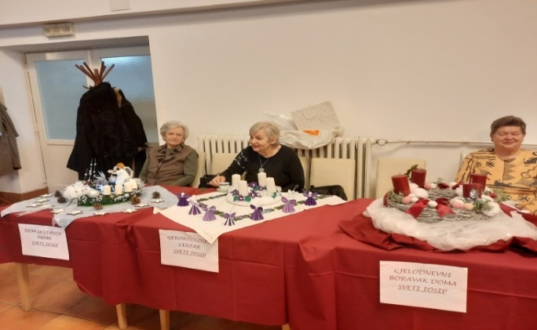 *Natjecanje u izradi adventskog vjenčića*

Pikado je tijekom 2022. godine dobio na popularnosti te je grupa korisnika Gerontološkog centra pokazala svoja znanja i umijeća u sportskom natjecanju organiziranom od strane Gerontološkog centra s korisnicima Doma.

Obilježavanje međunarodnog dana starijih osoba proteklo je kroz pjesmu, ples, poeziju i vježbu. Kao što je bilo i planirano, korisnici Gerontološkog centra i Doma za starije osobe Sveti Josip Zagreb obilježili su međunarodni dan starijih osoba na Gerontološkom tulumu, u organizaciji Grada Zagreba, a dan ranije, dan starijih osoba obilježen je i u Domu za starije osobe Sveti Josip Zagreb gdje je skupina Gerontološkog centra izvela plesnu točku.

*Slika 27 i 28*

*Nastup na Gerontološkom tulumu Štand na Gerontološkom tulumu*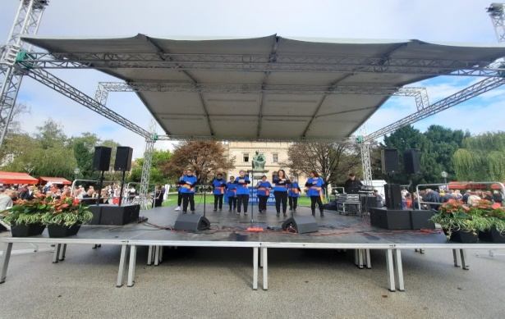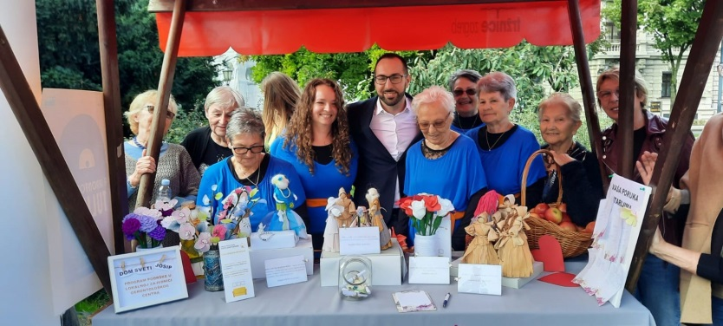

U sklopu Programa jednom tjedno u redovnim terminima provodile su se i aktivnosti:

*Pjevačkog zbora* –sastajao se jednom tjedno po dva sata, prilikom čega su se uvježbavale nove pjesme i usavršavao postojeći repertoar. Dio vremena odvojen je i za crkvene pjesme. Voditeljica zbora bila je socijalna radnica. U protekloj godini održano je 96 sati zbora, a ukupno je kroz godinu bilo 18 korisnika.

*Glazbene slušaonice* – socijalizacijsko tetmatska grupa sa svrhom ispunjenja slobodnog vremena, očuvanja kognitivnih funkcija starijih osoba te očvršćivanja socijalnih mreža. Slušaonica se održavala jednom tjedno u prostoriji glazbene slušaonice Doma, a vodila ju je socijalna radnica.

U slušaonici se preslušavaju albumi i snimke koncerata na kasetama, vinilima i CD-ima. Nerijetko su korisnici sami donijeli vlastite snimke i vinile kako bi ih se poslušalo, ovisno o dogovorenoj tematici. Ukupno je održano 96 sati glazbene slušaonice u 2022. godini, a broj korisnika je tijekom godine bio 13.

*Literarne grupe-* socijalizacijsko tematska grupa sa svrhom očuvanja kognitivnih funkcija korisnika. Grupu je i tijekom 2022. godine vodila socijalna radnica, a okuplja korisnike koji se zanimaju za poeziju i prozu. Čitala su se djela domaćih i stranih autora, a zadavale su se i teme za pisanje te su korisnici imali priliku predstaviti vlastite uratke. U 2022. godini, ova aktivnost redovno se održavala kroz 96 sati u jednoj grupi, a brojala je ukupno 13 korisnika.

# ODJEL ZA ZDRAVSTVENU NJEGU I BRIGU O ZDRAVLJU

Tijekom 2022. godine usluge korisnika zahtijevale su interdisciplinarni pristup prilagođen posebnosti multimorbiditeta u starijoj dobi te provođenje stalne edukacije djelatnika i korisnika u svrhu promocije zdravlja i prevencije bolesti. Prema glavnim ciljevima gerijatrijske njege nastojalo se održati što veću samostalnost, dostojanstvo, pravo i zadovoljstvo korisnika u svakodnevnom životu.

2022. godine Odjel za zdravstvenu njegu i brigu o zdravlju nastavio je sa radom kroz 3 odjela pod vodstvom 3 voditeljice, 11 medicinskih sestara, 1 medicinskog tehničara, 33 njegovateljice, 1 fizioterapeuta VŠS, 2 fizioterapeuta SSS te 1 fizioterapeut SSS dio radnog vremena. Tijekom godine pruženo je oko 5000 sestrinskih intevencija i oko 6000 fizioterapijskih postupaka. Usluge Odjela izvršavale su se unutar tri objekta ustanove i na području lokalne zajednice. Najčešće sestrinske dijagnoze koje su zbrinjavane u prošloj godini povezane su sa kardiovaskularnim, cerebrovaskularnim bolestima, demencijom, geropsihijatrijskim oboljenjima, bolestima lokomotornog sustava, malignim oboljenjima itd. Korisnicima u trminalnoj fazi bolesti osigurao se palijativni pristup u cjelovitoj skrbi. Primjena epidemioloških mjera izolacije zahtjevalo je dodatno praćenje i povećani angažman svih djelatnika Odjela. U 2021. godini utvrđen je povećani broj korisnika u potrebi za višim stupnjem usluge gerijatrijske zdravstvene njege, a taj trend se nastavio i 2022. godine

U Domu je radio liječnik Primarne zdravstvene zaštite (DZ Zapad), radnim danima kroz 4 sata. Nedostatak višesatnog prisustva liječnika u Domu činio je ogroman izazov u provedbi zdravstvene zaštite korisnika. Zdravstvenu skrb izvan ovog radnog vremena provodila je po potrebi Hitna služba. Medicinsko osoblje je, uz obveznu gerijatrijsku zdravstvenu njegu, pružalo i specifične intervencije (mehanička ventilacija, PEG, nazogastrična sonda, urostoma, kolostoma).

Korisnicima je redovito bilo osigurano uzimanje laboratorijskih uzoraka (vađenje krvi, uzorci urina, urinokultura, brisevi rana, PCR i brzih antigenskih testova). Transport tih uzoraka omogućen je od strane pomoćnog zdravstvenog osoblja u odgovarajuće laboratorije zdravstvenih ustanova.

Primjena epidemioloških mjera zahtjevala je provođenje stalne edukacije djelatnika i korisnika te prevenciju infekcije. Poduzete mjere su uvelike doprinjele kontroliranoj epidemiološkoj slici u Domu. Kontinuirano i aktivno sudjelovalo se u akcijama promocije zdravlja i prevencije bolesti.

Konzilijarnu specijalističku službu zbog bolje dostupnosti zdravstvene zaštite korisnicima u Domu provodili su:

**1. Psihijatar – 133**

**2. Fizijatar - 48**

**3. Pokretni gerontostomatološki tim: 192**

**4. Ginekolog – 41**

Zdravstvena skrb se velikim dijelom koristila u bolničkim ustanovama i poliklinikama kroz dijagnostičke pretrage, specijalističke preglede i hospitalizacije, posebno u KB Sv. Duh. Korisnicima je, uz specijalističke preglede, u Domu bilo osigurano i cijepljenje protiv COVID-19 i sezonske gripe. Cijepljenje se provodilo kroz čitavu godinu. Bilo je organizirano od strane glavne sestre i voditeljica, a provedeno od strane liječnika opće medicine. Booster dozu primilo je 174 korisnika i 9 djelatnika.

**4.. Promocija zdravlja i prevencija bolesti**

Projekt „Pokretni geronto-stomatološki specijalistički tim“ tijekom 2022.g. dobio je protetiku kao novu uslugu koja se provodila s korisnicima Doma. Svi korisnici koji su bili u potrebi za protetičarom pregledani su u 2022. godini. Promocija zdravlja korisnika provodila se kroz različite edukacije. Radilo se na poboljšanju kvalitete života, očuvanju zdravlja i funkcionalne sposobnosti. Fizioterapeuti su aktivno uključivali korisnike u prevenciji bolesti obilježavanjem svjetskih i međunarodnih dana. Aktivno uključeni u promociju zdravlja i prevenciju bolesti korisnika bili su studenti sestrinstva i učenici srednje medicinske škole kroz praktičnu nastavu.

Kroz cijelu godinu organizirana je bila stalna edukacija korisnika o spriječavanju COVID-19 infekcije prema uputama Hrvatskog zavoda za javno zdravstvo. Kroz upute korisnici su dobili obavijesti o booster dozi i ostalim informacijama vezano za epidemiju COVID-19.

Zaključno s 31.12.2022. godine broj korisnika u glavnom objektu iznosio je: 174 funkcionalno ovisnih korisnika na Odjelu za zdravstvenu njegu i brigu o zdravlju i 151 funkcionalno neovisnih korisnika.

***Tablica 16. Prikaz strukture korisnika po pokretljivosti u Domu.***

|  |  |  |  |
| --- | --- | --- | --- |
| BROJ KORISNIKA | NEPOKRETNI | TEŽE POKRETNI | POKRETNI |
| A-36 | **2** | **8** | **26** |
| B-42 | **21** | **15** | **6** |
| C-51 | **11** | **25** | **15** |
| D-45 | **0** | **25** | **20** |
| UKUPNO 174 | 34 | 73 | 67 |

***Tablica 17. Prikaz broja inkontinentnih korisnika.***

|  |  |  |  |  |
| --- | --- | --- | --- | --- |
| STRESNA | URGENTNA | REFLEKSNA | TOTALNA | UKUPNO |
| 71 | **60** | **4** | **49** | **184** |

***Tablica 18. Broj korisnika prema dobi, spolu i pokretnosti i kategoriji gerijatrijske zdravstvene njege – na dan 31.12.2022. godine – ukupni broj korisnika iznosio je 356.***

|  |  |  |  |  |  |  |  |  |  |
| --- | --- | --- | --- | --- | --- | --- | --- | --- | --- |
| **STUPNJEVI GERIJATRIJSKE ZDRAVSTVENE NJEGE**  **po rasponu bodova** | NAZIV USTANOVE : | | | DOB:  Ranija  65-74 g. | | DOB:  Srednja  75-84 g. | | DOB:  Duboka  85 i više g. | |
| **Broj korisnika po kategoriji** | | | **Broj korisnika po kategoriji** | | **Broj korisnika po kategoriji** | | **Broj korisnika po kategoriji** | |
| UKUPNO | Spol:  M / Ž | | Spol:  M / Ž | | Spol:  M / Ž | | Spol:  M / Ž | |
| **I stupanj**  **1. kategorija =**  **16 – 26 bodova** | 146 | 33 | 113 | 3 | 3 | 11 | 67 | 19 | 43 |
| **II stupanj**  **2. kategorija =**  **27 – 40 bodova** | 58 | 11 | 47 | 3 | 5 | 5 | 15 | 3 | 27 |
| **III stupanj**  **3. kategorija**  **= 41 – 53 bodova** | 101 | 23 | 78 | 4 | 1 | 8 | 34 | 11 | 43 |
| **IV stupanj**  **4. kategorija**  **= 54 – 64 bodova** | 15 | 1 | 14 | 0 | 1 | 1 | 7 | 0 | 6 |
| UKUPNO: | 320 | 68 | 252 | 10 | 10 | 25 | 123 | 33 | 119 |

U Domu uslugu primaju 5 korisnika koji su mlađi od 65 godina te zbog toga nisu ubrojeni u prikazanu tablicu. Radi se ukupno o 3 ženske osobe koje primaju uslugu u III i IV stupnju intenziteta, te o 2 muške osobe na IV stupnju gerijatrijske zdravstvene njege. Tijekom 2022. godine zabilježen je isti omjer, zastupljenost korisnika u pojedinom stupnju usluge..

***Graf broj 1. Prikaz prema stupnju gerijatrijske zdravstvene njege***

Kroz godinu dinamika u izmjeni stupnjeva zdravstvene njege uvelike je ovisila o pogoršanju zdravstvenog stanja korisnika, ali i o epidemiološkim mjerama. U 2022. godini 117 korisnika bilo je pozitivno na virus COVID-19. Hospitalizirano je 14 pozitivnih korisnika. 3 korisnika su preminula s COVID-om, 2 u bolnici te 1 korisnik u Domu. Korisnici su za vrijeme izolacije sve usluge primali u sobi, no dugotrajna izoliranost neke korisnike je dodatno onemoćala što se odrazilo na promijenu stupnja usluge.

***Tablica 19. Prikaz podataka o sestrinskim intervencijama u centralnom objektu***

|  |  |  |  |  |  |
| --- | --- | --- | --- | --- | --- |
| RB | NAZIV RADNIH POSTUPAKA U ZDRAVSTVENOJ NJEZI | | | BROJ PROVEDENIH POSTUPAKA | ANALIZA POSTUPAKA I PODATAKA |
| 1. | Laboratorijske pretrage  Krvi | | | **580** | **Hematološke, biokemijske** |
| 2. | Mikrobiološke pretrage  Urina i stolice,rane | | | **Urinokulture: 167**  **Stolice: 18** | **Bris rane: 2**  **Bris ždrijela i nosa: 223** |
| 3. | Broj umrlih korisnika | | | **65** | **Umrli u Domu**  **45** |
| **Umrli u bolničkim**  **ustanovama 19**  **Umrli u obiteljskom Domu**  **1** |
| 5. | Broj hospitaliziranih korisnika | | | **181** | **Kraće od 24 sata 23** |
| **Duže od 24sata**  **158** |
| 6. | Broj korisnika s dnevnom oralnom terapijom pod nadzorom med. sestre | | | **179** |  |
| 7. | Broj specijalističkih  Pregleda van Doma u zdravstvenim ustanovama, s pratnjom osoblja ili obitelji | | **594** | |  |
| 8. | Broj Psihijatrijskih konzilijarnih pregleda u Domu | | **127** | | **Konzilijarni Psihijatar pod ugovorom o djelu** |
| 9. | | Broj procijepljenih korisnika protiv sezonske gripe | | **196** | **Liječnica opće medicine** |
| 10. | | Broj kućnih posjeta LOM | | **107** | **Uz pratnju odjelne med. sestre ili dežurne med sestre** |
| 11. | | Padovi ili drugi incidenti  Korisnika | | **347** | **Pad**  **315**  **Incident**  **32** |
| 12. | | Broj hitnih intervencija iz Hitne pomoći Zagreb | | **175** | **Na poziv med.sestara Doma kod hitnih zdravstvenih problema korisnika** |
| 13. | | Konzultacija sa liječnikom obiteljske medicine | | **1346** | **Liječnica opće medicine** |
| 14. | | Dodatne usluge | | **868** | **Dodatne usluge dostave lijekova i drugih medicinskih preparata, laboratorijskih uzoraka, priprema tjedne dnevne, podjela dnevne terapije** |

***Tablica 20. Prikaz strukture zastupljenog osoblja u njezi kroz 2022.g.***

|  |  |  |  |
| --- | --- | --- | --- |
| Rb | RADNO MJESTO | STUPANJ OBRAZOVANJA | UKUPNO |
| 1 | Glavna sestra Doma | VŠS | **1** |
| 2 | Voditelj Odjela za zdravstvenu njegu i brigu o zdravlju | SSS | **3** |
| 3 | Medicinske sestre/ tehničari | SSS | **12** |
| 4 | Viši fizioterapeut | VŠS | **1** |
| 5 | Fizioterapeut | SSS | **2** |
| 6 | Njegovateljice | PKV | **33** |
|  | UKUPNO: |  | 51 |

Navedeni broj medicinskih sestara i njegovateljica raspoređivao se kroz tri smjene**:** jutro, poslijepodne i noć. U 2022. godini zbog povečanog opsega posla bilo je zaposleno tri studenta. Na dan 31.12.2022. u Domu za starije osobe Sveti Josip Zagreb zaposlena su dva studenta.

**4.1. Sestrinska dokumentacija**

Početkom 2010. godine, Gradski ured za socijalnu skrb i osobe s invaliditetom, informatički je umrežio sestrinsku dokumentaciju po modelu zdravstvene gerijatrijske njege Roper-Juhli kao standarde sestrinske prakse za domove u gradu Zagrebu usvojenu od strane HKMS 2009.

Sestrinska dokumentacija po modelu gerijatrijske zdravstvene njege Rouper –Juhl, vodi se za sve korisnike na stacionarnoj skrbi (175) u e- obliku po obrascima kao što su:

1. Matični podaci
2. Biografska anamneza
3. Sestrinska anamneza
4. Plan procesa zdravstvene njege
5. Evidencijska lista terapije
6. Evidencijska lista za vitalne funkcije
7. Sestrinske intervencije
8. Boravak u bolnici
9. Ortopedska pomagala
10. Dnevno izvješće za korisnik
11. Evidencija o terapiji
12. Kategorizacijski postupak

**Obvezna sestrinska dokumentacija:**

1. Temperaturne liste ( ordinirana terapija od strane liječnika)
2. Evidencija umrlih
3. Evidencija hospitaliziranih
4. Evidencija laboratorijskih pretraga po korisniku
5. Evidencija dnevno izdanih liječničkih recepata po korisniku
6. Evidencija zdravstvenih iskaznica i dopunskog osiguranja
7. Mjesečni jelovnik za stacionarne korisnike
8. Evidencija konzilijarno specijalističkih pregleda
9. Evidencija premještaja korisnika unutar Doma

**Pojedinačni sestrinski obrasci kod korisnika s posebnim sestrinskim intervencijama:**

1. Gerijatrijsko prateće pismo- kod svih korisnika pri transportu na specijalistički pregled van Doma ili bolničko liječenje.
2. Obrazac za hetero podatke za konzilijarni psihijatrijski pregled u Domu.
3. Lista za unos tekućine i 24 satnu diurezu kod korisnika s intenzivnim nadzorom (pogoršanje zdravstvenog stanja).
4. Lista za procjenu rane po Nord- skali
5. Obrazac za upute kod prijema u Dom ( opisni podaci o Domu, sobi, strukturi prostora i dnevnim aktivnostima,
6. Informacijski obrazac za obitelj i korisnika kod smještaja na Odjel za zdravstvenu njegu i brigu o zdravlju
7. Vođenje sestrinske dokumentacije u e- obliku
8. Ispunjavanje Barthelovog indeksa za nove korisnike
9. Vođenje evidencije incidenata
10. Vođenje evidencije stolica korisnika
11. Vođenje evidencije korisnika na antikoagulantnoj terapiji
12. Vođenje evidencije korisnika na antidijabetičkoj terapiji
13. Vođenje evidencije zavojnog materijala
14. Vođenje evidencije u knjizi narkotika

**Obvezni dodatni sestrinski obrasci i izvješća u 2022. godini**

1. Evidencija sterilizacije

2. Obrazac izvještavanja o samoizolacijama/ izolacijama korisnika i djelatnika domova za starije osobe (kod svake promjene epidemiološke situacije u Domu)

3. Ispunjavanje upitnika- Pružatelji usluga u mreži socijalnih usluga

4. Vođenje evidencije o valjanosti odgovarajućih dokaza o cijepljenju i preboljenju

(sukladno naputku o uvođenju posebne sigurnosne mjere obveznog testiranja zaposlenika u sustavu socijalne skrbi)

5. Vođenje evidencije o testiranju zaposlenika (sukladno naputku o uvođenju posebne sigurnosne mjere obveznog testiranja zaposlenika u sustavu socijalne skrbi)

6. Izvješće nadležnom epidemiologu o promjenama epidemiološke slike Doma

7. Dostava podataka o distribuciji cjepiva Gradskom uredu za socijalnu zaštitu i osobe s invaliditetom

8. Dostava podataka o izvršenom cijepljenju Gradskom uredu za socijalnu zaštitu i osobe s invaliditetom

9. Ispunjavanje transportne liste za Nastavni zavod za javno zdravstvo „Dr. Andrija Štampar“

10. Ispunjavanje kategorijskog postupnika na intervjuu za prijem korisnika u Dom

11. Ispunjavanje izvješća o izvršenim dodatnim uslugama

12. Evidentiranje brzih antigenskih testova za korisnike, zaposlenike i vanjske suradnike

13. Evidentiranje samoizolacija/ izolacija u sustav Dogme

14. Ispunjavanje ONTO obrasca i pratećeg lista za otpad

15. Izrada mjesečnog rasporeda sati osoblja i evidencija radnih sati

U 2022. godini nastavila se suradnja s odgojno-obrazovnim ustanovama: Hrvatsko katoličko sveučilište, Škola za medicinske sestre Vinogradska i Učilišta za obrazovanje njegovatelja. Redovito se vodila evidencija provedenih vježbi studenata i praktikanata.

**4.2. Edukacija osoblja u zdravstvenoj njezi i brizi o zdravlju**

U Domu se, tijekom 2022. godine, provodila edukacija zdravstvenog osoblja s ciljem osiguranja što bolje kvalitete života korisnika u Domu.

***Tablica broj 21. Edukacije zdravstvenog osoblja u 2022. godini***

|  |  |  |
| --- | --- | --- |
| NAZIV EDUKACIJE | DATUM I MJESTO | SUDIONIKA |
| „Clostridium difficile infekcija“ | Dom zdravlja Zagreb- zapad  Prilaz b. Filipovića 11  9. ožujak 2022. | 5 |
| Međunarodni tečaj III kategorije kronične rane – Medicinska sestra kao inicijator promjena | Almeria centar, Ul. grada Vukovara 284, Zagreb  12.ožujak 2022. | 3 |
| Polisomnografija u neurologiji | KB „Sveti Duh“  Centralna  Predavaonica  21. ožujak 2022. | 3 |
| "Provedba cijepljenja rizičnih bolesnika protiv COVID - 19 bolesti u Specijalnoj bolnici za plućne bolesti". | Specijalna bolnica za plućne bolesti (SBPB)  Rockefellerova 3  Online predavanje  21. ožujak 2022. | 5 |
| „Prezentacija E-interaktivnog priručnika za uzajamno učenje o tehnikama sigurnog transfera osoba smanjene pokretljivosti“ | Veleučilište Lavoslav Ružička u Vukovaru  Županijska 50, HR - 32000 Vukovar  Odjel za zdravstvene studije  Online predavanje  25. ožujak 2022. | 5 |
| Rad medicinske sestre  u Službi za  epidemiologiju tijekom  pandemije Covid-19 | Nastavni zavod za javno zdravstvo „Dr. Andrija Štampar“  30. ožujak 2022. | 2 |
| „Utjecaj koronavirusne bolesti na osobe starije životne dobi“ | Dom zdravlja Zagreb- zapad  Prilaz b. Filipovića 11  13. Travanj 2022. | 5 |
| „Stres kod zdravstvenih djelatnika za vrijeme Covid pandemije“ | Specijalna bolnica za plućne bolesti (SBPB)  Rockefellerova 3  26. travanj 2022. | 4 |
| „Seeing is believing- Personalizirana nutritivna prehrana i kvaliteta života“ | Restoran CK showroom & garden, Maksimirska 127  18. svibanj 2022. | 3 |
| „Kako smanjiti rizike  hranjenja djeteta na  bočicu“ | Dom zdravlja Zagreb- zapad  Prilaz b. Filipovića 11  18. svibanj 2022. | ? |
| Komuniciramo li profesionalno? | Dom zdravlja Zagreb- zapad  Prilaz b. Filipovića 11  25. travanj 2022. | 3 |
| Sestrinska skrb za osobe starije životne dobi | Nastavni zavod za javno zdravstvo „Dr. Andrija Štampar“  25. svibanj 2022. | 2 |
| „Socijalno mentorstvo“ | Dom za starije osobe Sveti Josip Zagreb- kino dvorana  31. svibanj, 1. lipanj 2022. | 3 |
| „Compex-seminar“ | KBC Rebro, Kišpatićeva ulica 12  8. lipanj 2022. | 2 |
| „Padovi i ozljede u  starijoj životnoj dobi“ | Dom zdravlja Zagreb- zapad  Prilaz b. Filipovića 11  14. listopad 2022. | 3 |
| "Trening u interviziji" u sklopu Programa  „ Nastavak programa kontrola posljedica epidemije COVID-19 i potresa u Zagrebu 2020.godine u domovima za starije“ | Terme Tuhelj  21., 22. rujan 2022. | 2 |
| „Prevencija padova“ | Dom za starije osobe Sveti Josip Zagreb- kino dvorana  21. rujan 2022. | 2 |
| “Dug život za sve“ | Nastavni zavod za javno zdravstvo Dr. Andrija Štampar i Ministarstva rada, mirovinskoga sustava, obitelj i socijalne politike Online predavanje 26. rujan 2022. | 4 |
| Izazovi u radu medicinske sestre u vrijeme pandemije: granični poremećaj ličnosti | Nastavni zavod za javno zdravstvo „Dr. Andrija Štampar“  28. rujan 2022. | 3 |
| „Rekreativci za seniore, program i edukacija- Zlatni ples“ | Centar ANZIP i Inkubator sreće Online predavanje  29. rujan 2022. | 4 |
| 5. Konferencija o palijativnoj skrbi s međunarodnim sudjelovanjem - "Integrirana opća i specijalistička palijativna skrb" | Pula  30. rujan - 2. listopad 2022. | 2 |
| „Međunarodni kongres o Alzheimerovoj bolesti“ | Brač  5-8. listopad 2022. | 1 |
| „Proslava dana odjela za sestrinstvo“ | Hrvatsko katoličko sveučilište  17. listopad 2022. | 2 |
| Trening za medicinske sestre „Izgradnja vještina upravljanja stresom i poboljšanja psihološke dobrobiti“ | Novakova 10  8 utoraka kroz listopad, studeni, prosinac | 2 |
| „Komunikacija u timu“ | Dom za starije osobe Sveti Josip Zagreb- kino dvorana  3. studeni 2022. | 1 |
| „Tretman rana i stoma- dileme i najčešći problemi“ | Hotel Internacional  11. studeni 2022. | 2 |
| Supervizija | Dom za starije osobe Maksimir, Hegedušićeva ul. 20  17. studeni 2022. | 1 |
| „Komuniciramo  li  profesionalno?“ | Dom zdravlja Zagreb- zapad  Prilaz b. Filipovića 11  21. studeni 2022. | 2 |
| „Razvoj novog modela stjecanja kliničkih vještina provedbom stručne prakse na studiju Sestrinstva“ | Hrvatsko katoličko sveučilište  21. studeni 2022. | 1 |
| Kvalitetna komunikacija medicinske sestre i pacijenta u rješavanju sukoba | Nastavni zavod za  javno zdravstvo „Dr.  Andrija Štampar“  Online predavanje  26. studeni 2022. | 6 |
| Supervizija | Dom za starije osobe Maksimir, Hegedušićeva ul. 20  2. prosinac 2022. | 1 |
| Udruge ZA RAne – hrvatska inicijativa | Hotel Antunović, Zagrebačka avenija 100A  3. prosinac 2022. | 2 |
| 219. gerontološku tribinu povodom obilježavanja 20. godina Referentnog centra MZ za zaštitu zdravlja starijih osoba | Nastavni Zavod za javno zdravstvo „Dr. Andrija Štampar“, Mirogojska cesta 16.  6 prosinac 2022. | 3 |
| Medicinsko savjetovalište, Prof.dr. Marijana Braš: "Čovjek je čovjeku lijek" | Udruga Budi dobro  Online predavanje  19. prosinac 2022. | 6 |

**4.3 Fizikalna terapija i rehabilitacija**

Sve terapije provodile su se individualno (elektroterapija, magnetoterapija, laser,ultrazvuk, krioterapija, TENS, individualne vježbe) u kabinetu za fizikalnu terapiju i na Odjelu za zdravstvenu njegu i brigu o zdravlju u sobi korisnika.

Terapiju je određivao liječnik fizijatar ( konzilijarnim pregledom izvan Doma). Fizioterapeut je naručivao korisnike na pregled i pripremao dokumentaciju za isti. Vođena je mjesečna i godišnja evidencija o provedenoj fizikalnoj terapiji te medicinskim masažama. U protekloj godini odrađene su 174 masaže.

U 2022. godini fizijatrica je obavila 48 pregleda.

Kako je velika potreba za fizikalnom terapijom i individualnim vježbama, potrebno je korištenje i fizikalne terapije u kući koju je koristilo 90 korisnika, a u toplicama su bila 9 korisnika.

U 2022. godini ukupno je obrađeno 1802 korisnika sa 7548 fizioterapijskih postupaka i 653 korisnika sa ukupno 1768 radno-terapijskih postupaka. Zbog epidemioloških mjera grupne vježbe su se u hladnijim mjesecima održavale na svakom katu Doma, dok su se u toplije vrijeme održavale u vanjskom prostoru Doma. Putem Hrvatskog zavoda za zdravstveno osiguranje odobrena su 24 ortopedska pomagala:

INVALIDSKA KOLICA: 1 komad

ORTOPEDSKE CIPELE: 1 para

LUMBOSAKRALNA ORTOZA: 3 komad

HODALICA SA 4 KOTAČA: 15 komada

HODALICA SA 2 KOTAČA: 1 komad

ANTIDEKUBITALNI MADRAC: 2 komada

INVALIDSKA KOLICA SA TOALETNIM DODATKOM: 1 komad

***Tablica broj 21. Broj obrađenih korisnika po mjesecima i dijagnozama- fizioterapeut***

|  |  |  |  |  |  |
| --- | --- | --- | --- | --- | --- |
| *DIJAG.* | *Kolo.* | *Ruja.* | *List.* | *Stud.* | *Pros.* |
| Neurološki | ***12*** | ***10*** | ***7*** | ***7*** | *10* |
| Demencija | ***12*** | ***11*** | ***6*** | ***7*** | *16* |
| Amputacija | ***2*** |  |  | ***1*** | *2* |
| Artroze | ***14*** | ***7*** | ***6*** |  |  |
| Frakture | ***1*** | ***4*** | ***1*** | ***4*** | *2* |
| Karcinom | ***2*** |  |  |  |  |
| Kontuzia | ***4*** |  |  | ***1*** |  |
| Kardiološki |  |  |  |  |  |
| Sy CB |  |  |  |  |  |
| Masaža | ***2*** |  |  | ***1*** |  |
| Ukupan br. korisnika | ***48*** | ***32*** | ***20*** | ***21*** | *30* |
| Ukupan broj procedura | *171* | *107* | *67* | *57* | *104* |

***Tablica broj 22. Broj obrađenih korisnika po mjesecima i dijagnozama- fizioterapeut***

|  |  |  |  |  |  |  |  |  |  |  |  |  |
| --- | --- | --- | --- | --- | --- | --- | --- | --- | --- | --- | --- | --- |
| *DIJAG.* | *Sij.* | *Velj.* | *Ožuj.* | *Trav.* | *Svib.* | *Lip.* | *Srp.* | *Kol.* | *Ruj.* | *List.* | *Stud.* | *Pros.* |
| Neurološki | ***11*** | ***11*** | ***11*** | ***6*** | ***8*** | ***6*** | ***5*** | ***8*** | ***7*** | ***9*** | ***7*** | *6* |
| Demencija | ***15*** | ***21*** | ***19*** | ***11*** | ***25*** | ***20*** | ***19*** | ***16*** | ***12*** | ***9*** | ***6*** | *5* |
| Amputacija | ***2*** | ***2*** | ***3*** | ***2*** | ***3*** | ***3*** | ***3*** | ***1*** | ***1*** |  | ***2*** | *1* |
| Artroze | ***8*** | ***12*** | ***7*** | ***5*** | ***9*** | ***11*** | ***5*** | ***5*** | ***5*** | ***13*** | ***7*** | *10* |
| Frakture | ***4*** | ***6*** | ***3*** | ***3*** | ***2*** | ***1*** | ***3*** | ***5*** | ***11*** | ***5*** | ***4*** | *5* |
| Karcinom |  |  |  | ***1*** |  | ***1*** |  |  |  |  |  | *1* |
| Kontuzia |  |  | ***1*** | ***2*** | ***1*** | ***2*** |  |  |  | ***1*** |  |  |
| Kardiološki | ***2*** | ***1*** |  | ***2*** | ***2*** | ***2*** | ***2*** |  | ***1*** | ***2*** | ***2*** | *1* |
| Sy CB |  |  |  |  |  |  |  |  |  |  |  |  |
| Masaža | ***2*** | ***2*** |  | ***1*** | ***2*** | ***1*** | ***3*** | ***4*** | ***2*** | ***1*** | ***4*** | *1* |
| Ukupan br. korisnika | ***44*** | ***55*** | ***45*** | ***33*** | ***52*** | ***46*** | ***40*** | ***37*** | ***38*** | ***40*** | ***29*** | *30* |
| Ukupan broj procedura | *221* | *285* | *242* | *192* | *285* | *217* | *195* | *177* | *157* | *192* | *159* | *138* |

***Tablica broj 23. Broj obrađenih korisnika po mjesecima i dijagnozama- viši terapeut***

|  |  |  |  |  |  |  |  |  |  |  |  |  |
| --- | --- | --- | --- | --- | --- | --- | --- | --- | --- | --- | --- | --- |
| *DIJAG.* | *Sij.* | *Velj.* | *Ožuj.* | *Trav.* | *Svib.* | *Lip.* | *Srp.* | *Kol.* | *Ruj.* | *List.* | *Stud.* | *Pros.* |
| Neurološki | ***11*** | ***14*** | ***13*** | ***8*** | ***8*** | ***7*** | ***8*** | ***5*** | ***9*** | ***7*** | ***5*** | *8* |
| Demencija | ***20*** | ***20*** | ***23*** | ***18*** | ***14*** | ***25*** | ***18*** | ***19*** | ***14*** | ***5*** | ***9*** | *15* |
| Amputacija | ***4*** | ***2*** | ***3*** | ***4*** | ***3*** | ***4*** | ***2*** | ***2*** | ***2*** | ***2*** | ***4*** | *2* |
| Artroze | ***15*** | ***18*** | ***14*** | ***18*** | ***15*** | ***8*** | ***10*** | ***10*** | ***13*** | ***6*** | ***6*** | *7* |
| Frakture | ***2*** | ***4*** | ***1*** | ***5*** | ***2*** |  | ***7*** | ***5*** | ***4*** | ***6*** | ***4*** | *5* |
| Karcinom |  |  | ***2*** |  |  |  |  |  |  | ***1*** | ***1*** | *1* |
| Artritis |  |  |  |  | ***1*** |  | ***1*** | ***1*** |  | ***1*** | ***1*** |  |
| SY LS |  | ***3*** | ***2*** |  |  |  |  |  |  |  |  |  |
| Kontuzia |  |  |  | ***1*** | ***1*** | ***5*** | ***1*** | ***2*** |  | ***1*** | ***2*** | *2* |
| Masaža | ***2*** | ***1*** | ***1*** | ***2*** | ***5*** | ***2*** | ***7*** | ***14*** | ***17*** | ***16*** | ***11*** | *8* |
| Sljepoća |  |  |  |  |  | ***1*** |  |  |  |  |  |  |
| Osteporoza |  |  |  |  |  |  |  |  |  |  | ***1*** | *1* |
| Ukupan br. korisnika | ***54*** | ***62*** | ***59*** | ***56*** | ***49*** | ***52*** | ***54*** | ***58*** | ***59*** | ***44*** | ***44*** | *44* |
| Ukupan broj procedura | *221* | *222* | *223* | *234* | *164* | *204* | *170* | *161* | *154* | *141* | *147* | *174* |

***Tablica broj 24. Broj obrađenih korisnika po mjesecima i dijagnozama- fizioterapeut***

|  |  |  |  |  |  |  |  |  |  |  |  |  |
| --- | --- | --- | --- | --- | --- | --- | --- | --- | --- | --- | --- | --- |
| *DIJAG.* | *Sij.* | *Velj.* | *Ožuj.* | *Trav.* | *Svib.* | *Lip.* | *Srp.* | *Kol.* | *Ruj.* | *List.* | *Stud.* | *Pros.* |
| Neurološki | ***13*** | ***12*** | ***7*** | ***7*** | ***4*** | ***7*** | ***11*** | ***5*** | ***10*** | ***5*** | ***3*** | *5* |
| Demencija | ***15*** | ***22*** | ***14*** | ***21*** | ***17*** | ***12*** | ***14*** | ***6*** | ***15*** | ***22*** | ***10*** | *12* |
| Amputacija | ***3*** |  | ***1*** | ***1*** | ***1*** | ***3*** | ***2*** |  |  | ***2*** |  | *1* |
| Artroze | ***17*** | ***12*** | ***6*** | ***11*** | ***13*** | ***14*** | ***11*** | ***11*** | ***7*** | ***16*** | ***6*** | *16* |
| Frakture | ***5*** | ***2*** | ***1*** | ***4*** | ***5*** | ***2*** | ***3*** | ***5*** | ***4*** | ***3*** | ***4*** | *2* |
| Karcinom | ***1*** | ***1*** | ***1*** | ***1*** | ***1*** | ***1*** |  |  |  |  |  |  |
| Kontuzia |  |  |  |  | ***1*** | ***2*** | ***1*** | ***1*** | ***1*** | ***4*** | ***4*** | *1* |
| Kardiološki |  |  |  | ***1*** |  |  |  |  |  |  |  |  |
| Sy CB |  |  | ***1*** |  |  | ***1*** | ***2*** | ***1*** | ***1*** |  |  |  |
| Masaža |  | ***2*** |  | ***1*** | ***3*** | ***2*** | ***2*** | ***2*** | ***6*** | ***3*** | ***8*** | *6* |
| Ukupan br. korisnika | ***55*** | ***51*** | ***31*** | ***47*** | ***46*** | ***45*** | ***46*** | ***31*** | ***44*** | ***53*** | ***35*** | *43* |
| Ukupan broj procedura | *270* | *260* | *200* | *235* | *210* | *215* | *200* | *150* | *162* | *170* | *100* | *195* |

***Tablica broj 25. Broj obrađenih korisnika po mjesecima i dijagnozama – radni terapeut***

|  |  |  |  |  |  |  |  |  |  |  |  |  |
| --- | --- | --- | --- | --- | --- | --- | --- | --- | --- | --- | --- | --- |
| *DIJAG.* | *Sij.* | *Velj.* | *Ožuj.* | *Trav.* | *Svib.* | *Lip.* | *Srp.* | *Kol.* | *Ruj.* | *List.* | *Stud.* | *Pros.* |
| Neurološki | ***12*** | ***7*** | ***16*** | ***12*** | ***6*** | ***9*** | ***7*** | ***7*** | ***6*** | ***5*** | ***5*** | *6* |
| Demencija | ***27*** | ***26*** | ***31*** | ***29*** | ***33*** | ***30*** | ***37*** | ***31*** | ***30*** | ***28*** | ***32*** | *30* |
| Amputacija | ***2*** |  | ***1*** |  |  | ***1*** | ***1*** | ***2*** | ***1*** | ***2*** | ***2*** | *2* |
| Artroze | ***16*** | ***4*** | ***11*** | ***16*** | ***14*** | ***9*** | ***14*** | ***13*** | ***9*** | ***4*** | ***13*** | *7* |
| Frakture |  | ***3*** | ***3*** | ***4*** | ***2*** | ***3*** | ***2*** | ***4*** | ***4*** | ***3*** | ***3*** | *2* |
| Karcinom |  | ***1*** | ***1*** |  | ***1*** | ***1*** |  |  |  |  |  |  |
| Sy LS |  |  |  |  |  |  |  |  |  |  |  |  |
| Sy CB |  |  |  |  |  |  |  |  |  |  |  |  |
| Sljepoća |  |  |  |  |  |  |  |  |  |  |  |  |
| Ukupan br. korisnika | ***57*** | ***41*** | ***63*** | ***61*** | ***56*** | ***53*** | ***61*** | ***57*** | ***50*** | ***52*** | ***55*** | *47* |
| Ukupan broj proc. | *150* | *98* | *188* | *158* | *174* | *113* | *172* | *191* | *140* | *130* | *146* | *108* |

Na grupnim vježbama u dvorani doma, redovito je sudjelovalo do 68 korisnika, a na etažama stambenih jedinica do 15 korisnika. U provođenju grupnih vježbi na C etaži Doma sudjelovalo je 30 korisnika dok je na A etaži sudjelovalo 27 korisnika.

***KREATIVNE RADIONICE***

Tijekom 2022.g. kreativne radionice održavale su se po etažama Doma i u podružnici Sv. Makimilijan Kolbe pod vodstvom radnog terapeuta. Održana je 151 kreativna radionica. Na A etaži je sudjelovalo do 29 korisnika, B etaži do 11 korisnika, C etaži do 9 korisnika, D etaži do 13 korisnika, podružnici Sv. Maksimilijan Kolbe do 8 korisnika.

Na A etaži održavana je i Zelena grupa koja se brinula za cvijeće na etaži i balkonima soba, a održavanju istih sudjelovalo je najviše 8 korisnika.

Također pod vodstvom radnog terapeuta pokrenute su dvije Pikado grupe, u grupi za stambene korisnike bilo je do 10 korisnika, a u grupi za stacionarne korisnike bilo je do 10 korisnika.

***U sklopu Doma radi i posudionica ortopedskih pomagala, a ta pomagala su:***

|  |  |  |  |
| --- | --- | --- | --- |
| *Red.br* | *Ortopedska pomagala* | *Broj ortopedskih pomagala* | *Iznajmljena pomagala u 2022. godini* |
| 1. | Invalidska kolica | 6 | 2 |
| 2. | Toaletna kolica s kotačima | 2 |  |
| 3. | Toaletna stolica | 1 |  |
| 4. | Stolac za kupanje | 1 |  |
| 5. | Hodalica s četiri kotača | 1 |  |
| 6. | Hodalica s dva kotača | 4 |  |
| 7. | Hodalica s četiri kraka | 9 | 2 |
| 8. | Štap s četiri kraka | 5 | 1 |
| 9. | Štap | 5 |  |
| 10. | Štake | 6 | 1 |

***EDUKACIJE FIZIKALNE TERAPIJE I REHABILITACIJE***

|  |  |  |
| --- | --- | --- |
| *Red.br* | *Teme* | *Mjesto edukacije* |
| 1. | Sonoskills-MSK UZV glutealne regije | Online |
| 2. | Sonoskills-MSK UZV gležnja | Online |
| 3. | Napredna upotreba Compex NMES u kliničkoj praksi | KBC Rebro |
| 4. | 218. Geronotološka tribina „Otpornost osoba starije životne dobi u svijetu koji se mijenja“ | NZJZ |
| 5. | Sonoskills-MSK UZV u reumatologiji-top 5 slučajeva | Online |
| 6. | Neinvazivna dekompresijska terapija kralježnice (DTK) | Ustanova za zdravstvenu njegu u kući, Zagreb |
| 7. | Hrvatsko društvo za prevenciju moždanog udara i Međunarodni institut za zdravlje mozga-My Way, tečaj osposobljavanja trenera | Hotel Antunović |
| 8. | Sonoskills- MSK UZV kralježnice | online |
| 9. | Sonoskills-MSK UZV kod sportskih ozljeda mišića | online |
| 10. | Sonoskills- Zdravstveni tim u profesionalnom sportu-okrugli stol | online |
| 11. | Radnoterapijski proces kod osoba oboljelih od depresije | Online |
| 12. | Važnost vođenja fizioterapeutskog kartona | Ustanova za zdr.njegu u kući, Zagreb |
|  |  |  |
| 13. | 5. Konferencija o palijativnoj skrbi s međunarodnim sudjelovanjem „Integrirana opća i specijalistička palijativna skrb“ | Pula |
| UKUPNO | 13 | |

1. **PODRUŽNICA SVETI MAKSIMILIJAN KOLBE, Topnička 29**

**OSNOVNI PODACI O PODRUŽNICI**

1. NAZIV I ADRESA PODRUŽNICE:

Podružnica Sveti Maksimilijan Kolbe

Topnička 29

2. OSNIVAČ:

MINISTARSTVO ZA DEMOGRAFIJU, OBITELJ, MLADE I SOCIJALNU POLITIKU

PROVINCIJA SV. JERONIMA FRANJEVACA KONVENTUALACA

3. KAPACITET PODRUŽNICE:

31 korisnik

4. BROJ SMJEŠTENIH KORISNIKA:

31 korisnik

5. GODINA IZGRADNJE:

01.12.1999.

**5.1 Prostor, oprema i djelatnici**

Podružnica Sv. Maksimilijan Kolbe smještena je na lokaciji gradske četvrti Črnomerec u Topničkoj ulici br. 29, Zagreb. Osnivači podružnice su Ministarstvo za demografiju, obitelj, mlade i socijalnu politiku i Hrvatska provincija Sv. Jeronima Franjevaca Konventualaca. Podružnica je izgrađena 1999.god. i osnovana je kao ustrojbena jedinica Doma za starije osobe Sveti Josip Dunjevac 17. U daljnjem tekstu Podružnica. Izgrađena kao etažni objekt koji se sastoji od prizemlja, dnevnog boravka, kapelice, sakristije, čajne kuhinje, sanitarnog čvora, strojarnice, kotlovnice i spremišta. Sveukupno ima tri etaže u kojima se nalaze korisničke sobe i sanitarni čvorovi. Objekt ima petnaest jednokrevetnih i osam dvokrevetnih soba. Prema predviđenim normativima kapacitet Podružnice je 31 korisnik.

Tijekom 2022. godine bilo je zaposleno jedanaest djelatnika, a to su: voditelj Podružnice, socijalni radnik, jedna medicinska sestra, pet njegovateljica, dvije servirke i jedna spremačica. Liječničke usluge, prehrana, pranje i glačanje rublja osiguravali su se iz centralnog objekta.

**5.2 Opseg i kvaliteta usluge**

U Podružnici se pružala usluge: stanovanja, stalnog smještaja, njege, stručnog socijalnog rada, organizacije slobodnog vremena kroz provođenje radnih aktivnosti za ukupno trideset jednog korisnika. Na dan 31.12.2022. godine bio je smješten ukupno 31 korisnik od čega su osam funkcionalno neovisnih korisnika i dvadeset i tri funkcionalno ovisnih korisnika.

**5.3 Podaci o smještenim korisnicima**

***Tablica broj 26. Kapacitet podružnice, broj korisnika i broj zahtjeva za smještaj Stanje na 31.12.2022.***

|  |  |  |  |  |
| --- | --- | --- | --- | --- |
| SMJEŠTAJ | KAPACITET | BROJ KORISNIKA | UKUPNO ZAHTJEVA | TRENUTAČNO ZAINTERESIRANIH |
| I stupanj usluge | 15 | 8 | 66 | 6 |
| II,III,IV stupanj usluge | 16 | 23 | 62 | 3 |
| UKUPNO | 31 | 31 | 128 | 9 |

***Tablica broj 27. Broj korisnika prema razlogu smještaja u podružnicu***

|  |  |  |  |  |
| --- | --- | --- | --- | --- |
|  | DOB KORISNIKA | | |  |
|  | **Do navršenih 40 godina** | **Više od 40 do 65** | **Više od 65** | **Ukupno** |
| Bolest |  |  | 19 | 19 |
| Invalidnost |  |  | 0 | 0 |
| Poremećeni odnosi u obitelji |  |  | 1 | 1 |
| Osamljenost |  |  | 1 | 1 |
| Neprimjereni uvjeti stanovanja |  |  | 1 | 1 |
| Drugo |  |  | 9 | 9 |
| UKUPNO |  |  | 31 | 31 |

***Tablica broj 28. Broj smještenih korisnika prema pravnom temelju smještaja - Stanje na 31.12.2022.***

|  |  |  |  |  |  |  |  |
| --- | --- | --- | --- | --- | --- | --- | --- |
| PRAVNI TEMELJ SMJEŠTAJA | PLAĆA DRŽAVNI PRORAČUN | PLAĆAJU SAMI+DRŽAVNI PRORAČUN | PLAĆAJU DRUGI+DRŽAVNI PRORAČUN | PLAĆAJU SAMI | PLAĆAJU SAMI+DR | PLAĆAJU DRUGI | UKUPNO |
| CZSS Rješenja |  | 1 |  | 1 | 1 |  | 3 |
| Ugovor |  |  |  |  | 28 |  | 28 |
| Ukupno |  | 1 |  | 1 | 29 |  | 31 |

**5.4 Usluge stručnog socijalnog rada**

Socijalni radnik radio je trećinu svog radnog vremena. Stručni rad socijalnog radnika provodio se se kroz rad s kandidatima za smještaj, korisnicima koji se nalaze na smještaju, vođenju evidencije dokumentacije za kandidate i korisnike te provođenju slobodnog vremena i radnih aktivnosti korisnika.

**Rad s kandidatima za smještaj**

Ovaj oblik rada sastojao se u davanju informacija budućim korisnicima o vrsti smještaja, kvaliteti usluge, cijeni smještaja, dužini čekanja na realizaciju smještaja. Cilj ovog rada bio je dobiti uvid kroz intervju s kandidatom u njegove socio-ekonomske prilike, zdravstveno stanje, postojeća znanja i vještine. Rad s kandidatima prilikom smještaja uključivao je pozivanje kandidata u svrhu upoznavanja s životom u domu, kućnim radom. Neposredno prije smještaja socijalni radnik je pripremao dokumentaciju neophodnu za smještaj (izrada osobnog lista korisnika, osobnih podataka, socijalna anamneza, liste radnih aktivnosti korisnika, individualni plan promjene).

**Stručni socijalni rad s korisnicima**

Rad s korisnicima provodio se kroz individualni i grupni rad. Individualni rad provodio se s korisnicima i njihovim obiteljima u cilju bolje prilagodbe i stvaranja odnosa povjerenja. Korisnicima se pomagalo u rješavanju konfliktnih situacija. Stručni rad s korisnikom sastojao se u podršci kod prilagodbe na smještaj, te u praćenju i izradi individualnog plana rada za svakog korisnika ponaosob. Grupni rad s korisnicima provodio se kroz organizaciju slobodnog vremena i radnih aktivnosti.

Grupni rad provodio se tijekom godine kroz grupe društvenih igara, čitanja dnevnog tiska i kreativne radionice te izlete. Individualni rad provodio se individualnim razgovorima s korisnicima (u većoj mjeri korisnicima II i III stupnja usluge).

Za svakog novouseljenog korisnika prema Pravilniku o vođenju evidencije i dokumentacije izrađivao se ugovor o smještaju, osobni list, osobni podaci za medicinsko osoblje, socijalna anamneza, upis u matičnu knjigu, knjigu ugovora i individualni plan rada.

Tijekom 2022. godine u Podružnici je ukupno bilo smješteno 38 korisnika. Sedam korisnika je preminulo/prekinulo smještaj,i smješteno je 7 novih korisnika. Od ukupnog broja korisnika devet korisnika primalo je usluge I. stupnja, jedanaest korisnika primali su usluge II.stupnja, osamnaest korisnika primalo je usluge III. stupnja.

**Vođenje evidencija i dokumentacije**

Socijalni radnik vodio je evidenciju o zaprimljenim zamolbama za smještaj, rješenjima i preporukama Centara za socijalnu skrb, matičnu knjigu korisnika, knjige umrlih korisnika, evidencije mjesečne odsutnosti korisnika, evidencije svih važnih događanja vezanih uz život korisnika, izrada dosjea korisnika, izrada izvješća o radu, godišnjih planova i programa rada i dr. Krajem godine izrađen je program stručnog rada koji je prihvatilo Upravno vijeće. Na kraju svakog mjeseca računovodstvu je dostavljao izvještaj o promjenama u naplati smještaja. Socijalni radnik početkom godine izradio je plan i program rada za tekuću godinu, kao i individualni plan promjene za svakog korisnika.

**Provođenje slobodnog vremena korisnika kroz radne aktivnosti**

Socijalni radnik osmišljavao je aktivnosti koje su bile prilagođene osobama starije životne dobi s ciljem poboljšanja kvalitete života. Korisnici su se prema svojim stečenim sposobnostima i vještinama uključivali u grupni rad s ciljem sprečavanja socijalne isključenosti.

Tijekom 2022.godine prema planu i programu rada provodio se grupni rad s korisnicima kroz različite kreativne i rekreativne aktivnosti. Aktivnosti su se početkom godine odvijale sukladno važećim epidemiološkim mjerama, a tijekom toplijeg dijela godine u vanjskim prostorima Podružnice. U suradnji s volonterima organizirani su glazbeni koncerti na terasi Podružnice nekoliko puta tijekom godine. Redovno su se održavale radionice društvenih igara te kreativna radionica. Povodom božićnih blagdana izrađivane su dekoracije za prostor, a korisnici su zajednički i okitili etaže Podružnice. Krajem godine u suradnji s glazbenom školom Bonar održan je božićno novogodišnji Koncert na dar.

*Slika broj 43*

*Kreativna radionica*

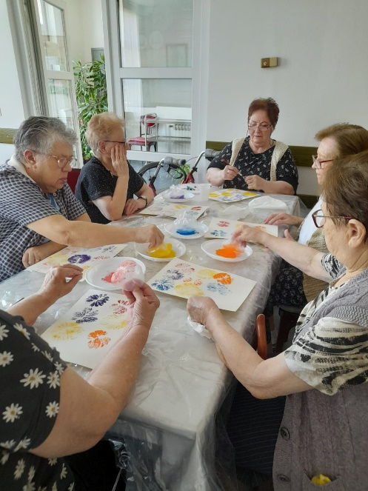

Grupna tjelovježba održavala se dva puta tjedno u trajanju od trideset minuta. Radni terapeut utorkom i petkom provodio je grupnu tjelovježbu. Nakon grupne tjelovježbe korisnici su s radnim terapeutom odlazili u grupne i individualne šetnje izvan Podružnice.

U proljeće i jesen organizirani su dnevni izleti korisnika. U svibnju na Bundek te u listopadu na Sljeme gdje su korisnici išli žičarom. U izletima je sudjelovalo ukupno 12 korisnika.

Korisnici Podružnice sudjelovali su i u događanjima organiziranima u centralnom objektu, između ostalog na manifestaciji Kreativna korizma.

*Slika broj 44*

*Izlet korisnika na Sljeme*

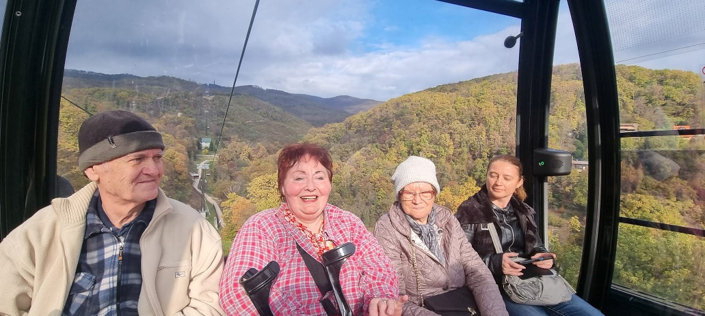

Duhovne aktivnosti korisnika provodile su se kroz svete mise nedjeljom prilagođavajući se epidemiološkim mjerama. Svete mise obustavljene su tek u jednom kraćem periodu zbog epidemioloških mjera te su se tada duhovne potrebe zadovoljavale individualno molitvom i obilaskom svećenika.

**Suradnja**

Podružnica je uspješno surađivala s različitim institucijama te pravnim i fizičkim osobama iz sustava socijalne skrbi, zdravstva, prosvjete, mirovinskog osiguranja.

U 2022. godini surađivali smo s drugim Domovima za starije osobe grada Zagreba, Centrima za socijalnu skrb Črnomerec i Susedgrad, župom Svetog Antuna Padovanskog, Franjevačkim samostanom Sveti duh, Caritasom, Voloterskim centrom Zagreb, Hrvatskim katoličkim sveučilištem, Hrvatskim zavodom za zdravstveno osiguranje, Domom zdravlja - Zapad, KB Sveti Duh, Glazbenom školom Bonar.

Osim s vanjskim suradnicima važno je naglasiti svakodnevnu suradnju s centralnim objektom.

**5.6. Usluge zdravstvene njege i brige o zdravlju**

Nositelj zdravstvene skrbi bio je liječnik primarne zdravstvene zaštite radnim danima po četiri sata dnevno. Zdravstvenu skrb izvan radnog vremena provodila je prema potrebi Hitna služba, kod pogoršanja zdravstvenog stanja korisnika i pozivu medicinskog osoblja.

Konzilijarnu specijalističku službu zbog bolje dostupnosti zdravstvene zaštite korisnicima u podružnici provodili su liječnici psihijatar, fizijatar i stomatolog.

Zdravstvena skrb se dobrim dijelom provodila u bolničkim ustanovama i poliklinikama kroz dijagnostičke pretrage, specijalističke preglede i hospitalizacije, naročito u KB Sv. Duh i KB Dubrava.

***Tablica broj 29. Prikaz broja inkontinentnih korisnika***

|  |  |  |  |
| --- | --- | --- | --- |
| TEŠKA INKONTINENCIJA | SREDNJA INKONTINENCIJA | LAKA INKONTINENCIJA | KORISNICI S TRAJNIM URINARNIM KATETERIMA |
| 11 | 11 | 9 | 0 |
| **UKUPNO 31** | | | |

Sestrinska dokumentacija vodila se u elektronskom obliku svakodnevno za sve korisnike koji su koristili usluge zdravstvene njege i brige o zdravlju.

**Pojedinačni sestrinski obrasci kod korisnika s posebnim sestrinskim intervencijama:**

1.Gerijatrijsko prateće pismo kod svih korisnika pri transportu na specijalistički   
 pregled

2. Lista za unos tekućine i 24 satnu diurezu kod korisnika s intenzivnim nadzorom

3. Lista za procjenu rane

4. Evidencijski list promjene položaja kod korisnika s decubitusom

5.Evidencija sterilizacije zavojnog materijala i kontrola sterilizacije uz   
 dokumentiranje

***Tablica broj 30. Prikaz podataka o sestrinskim intervencijama u 2021. god.***

|  |  |  |  |
| --- | --- | --- | --- |
| Rb | RADNI POSTUPCI U ZDRAVSTVENOJ NJEZI | BROJ PROVEDENIH POSTUPAKA I PODATAKA | ANALIZA POSTUPAKA I PODATAKA |
| 1. | Laboratorijske pretrage  Krvi | 100 |  |
| 2. | Mikrobiološke pretrage  urina i stolice | 30 | URIN-28  STOLICA - 2 |
| 3. | Vođenje evidencije hranjenja  stacionarnih korisnika | Dnevno za 6 korisnika |  |
| 4 | Kupanje korisnika | 1360 | Dnevno kupanje  za 5 korisnika |
| 5. | Broj umrlih korisnika | 6 | Umrli u Domu 5 |
| Umrli u bolničkim ustanovama  1 |
| 7. | Broj hospitaliziranih korisnika | 10 | Funkcionalno neovisni korisnici 1 |
| Funkcionalno ovisni korisnici  9 |
| 8. | Broj korisnika s dnevnom oralnom terapijom pod nadzorom med. sestre | 25 |  |
| 9. | Broj korisnika s potrebama nadzora nad noćnom terapijom (21h-22h) | 18 |  |
| 10. | Evidencija padova korisnika za 2022.god. | 10 | Ozljede 3 Frakture 2 |
| 11. | Broj specijalističkih  pregleda van Doma u zdravstvenim ustanovama, s pratnjom osoblja ili obitelji | 61 | Funkcionalno neovisni korisnici 11 |
| Funkcionalno ovisni korisnici  50 |
| 12. | Broj premještaja korisnika unutar Doma | 5 | Razlog:  zdravstveno stanje 2  ne slaganje sa sustanarom 3 |
| 13. | Broj premještaja u centralni objekt | 2 | Razlog:  Zdravstveno stanje: 2  Nezadovoljstvo socijalnim okruženjem: 0 |
| 14. | Broj prijema iz centralnog objekta | 3 | Razlog:  Osobni razlozi: 3 |
| 15. | Broj Psihijatrijskih konzilijarnih pregleda u Domu | 10 | Konzilijarni Psihijatar iz OB-Vrapče |
| 15. | Broj procijepljenih korisnika protiv sezonske gripe | 21 |  |
| 16. | Broj liječničkih vizita | 10 | Po sobama korisnika uz pratnju sestre. |
| 17.  18. | Broj primljenih funkcionalno neovisnih korisnika | 1 | SVEUKUPNO 7 |
| Broj primljenih funkcionalno ovisnih korisnika | 6 |

# 

# **6. USLUGE CJELODNEVNOG BORAVKA**

Tijekom 2022. godine u Cjelodnevnom boravku (u daljnjem tekstu Boravak) provodila se cjelovita skrb o smještenim osobama, te osobama starije životne dobi u lokalnoj zajednici na način da im se pružala usluga pomoći u kući u obliku organiziranja prehrane i pomoći gerontodomaćice.

Uložen je trud u promociju Boravka što se pokazalo uspješnim u vidu povećanja zainteresiranosti i informiranosti potencijalnih korisnika i njihovih obitelji.

Uz pojačane epidemiološke mjere uspjelo se održati da Boravak radi u kontinuitetu kroz čitavu 2022. godinu.

6.1. Djelatnici

***Tablica broj 34.***

***Vrsta i broj zaposlenih djelatnika***

|  |  |
| --- | --- |
| VRSTA ZAPOSLENJA | BROJ ZAPOSLENIH DJELATNIKA |
| Socijalna radnica | 1 izvršitelj |
| Medicinska sestra/ tehničar | 1 izvršitelja |
| Njegovatelj | 2 izvršitelja |
| Kuhar | 2 izvršitelja |
| Pomoćni radnik u kuhinji | 1 izvršitelj |
| Spremačica | 1 izvršitelj |
| Vozač | 1 izvršitelj |
| UKUPNO | 9 izvršitelja |

Svi djelatnici obavljali su poslove u osmosatnom radnom vremenu – pet dana u tjednu. Odlukom o radnom vremenu u Boravku usluge su korisnicima pružane u vremenu od 6,30 – 17,00 sati i to: usluge socijalnog rada, psihosocijalne rehabilitacije, aktivno provođenje vremena i radne aktivnosti, prehrana s dva obroka i međuobrokom, briga o zdravlju, njega, održavanje osobne higijene, organizirani prijevoz do boravka i natrag, te pojačana zdravstvena skrb kada se ukaže potreba.

Djelatnici su svoj rad obavljali u zadanim rokovima, učinkovito i s poštivanjem profesionalne etike i stručnosti te obveza iz radnog odnosa.

Dio poslova obavljao se uz pomoć radnika iz centralnog objekta ustanove (popravci u objektu, zamjene kuhinjskog i medicinskog osoblja za vrijeme trajanja godišnjih odmora ili bolovanja).

## 6.2 Korisnici

Tijekom 2022. godine uslugama Boravka bilo je obuhvaćeno ukupno 39 korisnika, a na dan 31.12.2022. u boravku je bilo na smještaju 21 korisnik.

***Tablica broj 35.***

***Struktura korisnika po dobi i spolu***

|  |  |  |  |
| --- | --- | --- | --- |
| DOB | MUŠKARCI | ŽENE | UKUPNO |
| Do 65 | - | 3 | 3 |
| Od 65 – 70 | - | - | 0 |
| Od 70 – 75 | 1 | 1 | 2 |
| Od 75 – 80 | 1 | 2 | 3 |
| Od 80 – 85 | 2 | 5 | 7 |
| Od 85 – 90 | 3 | 2 | 5 |
| Od 90 – 95 | - | 1 | 1 |
| Od 95- | - | - | 0 |
| UKUPNO | 7 | 14 | 21 |

***Tablica broj 36.***

***Struktura korisnika prema pokretnosti:***

|  |  |  |  |
| --- | --- | --- | --- |
|  | MUŠKARCI | ŽENE | UKUPNO |
| Pokretan | 4 | 6 | 10 |
| Teže pokretan | 3 | 8 | 11 |
| Nepokretan | 0 | 0 | 0 |
| UKUPNO | 7 | 14 | 21 |

***Tablica broj 37.***

***Struktura korisnika prema dominantnim vrstama oštećenja (u funkcionalnom smislu)***

|  |  |  |  |
| --- | --- | --- | --- |
| VRSTA OŠTEĆENJA | MUŠKARCI | ŽENE | UKUPNO |
| Tjelesna invalidnost | 0 | 0 | 0 |
| Psihičko oboljenje | 0 | 1 | 1 |
| Demencije | 7 | 12 | 19 |
| Kronična bolest | 0 | 1 | 1 |
| UKUPNO | 7 | 14 | 21 |

Od svih 21 smještenih korisnika, njih 20 je dezorijentirano u vremenu i prostoru i prisutne su kognitivne smetnje, oskudan ili otežan govor, neprepoznavanje osoba. Kod 20 smještenih korisnika prisutna je nemogućnost održavanja osobne higijene te nemogućnost samostalnog uzimanja terapije. Svi korisnici su zbog kroničnih bolesti koje imaju morali biti pod kardiološkim nadzorom, odnosno potrebno je bilo praćenje vitalnih funkcija (ŠUK, RR i sl.).

Struktura korisnika prema načinu plaćanja: svi korisnici bili su smješteni po ugovoru, 19 korisnika plaćalo je smještaj iz svoje mirovine, dok je za 2 korisnika uz sredstva mirovine razliku doplaćivala obitelj.

Od ukupno smještenih 39 korisnika tijekom 2022. godine, 18 korisnika je prekinulo smještaj.

**Razlog prestanka smještaja:**

1. smještaj u dom 9

2. zbrinjavanje u obitelji 4

3. preminuli 2

4. pogoršanje zdravstvenog stanja 3

Na dan 31.12.2022. nitko od korisnika nije lišen poslovne sposobnosti.   
Glavni razlozi smještaja bili su bolest i potreba za tuđom pomoći i njegom te usamljenost.

## 6.3 Usluge boravka

Usluge koje je ustanova pružala tijekom 2022. godine obuhvaćale su:

1. Usluge socijalnog rada
2. Psihosocijalna rehabilitacija
3. Aktivno provođenje vremena i radne aktivnosti
4. Boravak i prehrana
5. Briga o zdravlju
6. Njega
7. Održavanje osobne higijene
8. Organizirani prijevoz

Sve usluge koje je boravak pružao korisnicima prilagođene su uočenim potrebama starijih osoba, a pored onih koje se odnose na pomoć u obavljanju svakodnevnih životnih potreba i aktivnosti, smještenim korisnicima pružana je pomoć u prevladavanju osamljenosti i društvene isključenosti.

**Usluge socijalnog rada i psihosocijalne rehabilitacije**

Poslovi i zadaci socijalnog rada u izvještajnom razdoblju bili su :

* prikupljanje dokumentacije za buduće korisnike
* priprema korisnika za smještaj
* smještaj korisnika
* pomoć korisnicima u prilagodbi na novu sredinu i način život
* suradnja i pružanje podrške članovima obitelji korisnika
* suradnja s drugim ustanovama i institucijama vezano za zaštitu i ostvarivanje prava korisnika

Prikupljanje dokumentacije utvrđivalo se identifikacijom budućih korisnika među kandidatima koji su na listi čekanja za smještaj u dom te informiranjem javnosti putem medija i pisanih brošura koje su izrađene u tu svrhu.

Prilikom prvog razgovora s kandidatom i članovima obitelji socijalni radnik je davao informacije o:

* uvjetima smještaja
* potrebnoj dokumentaciji koja se prilaže uz zahtjev za smještaj
* postupku odlučivanja o smještaju
* redu prvenstva za smještaj sukladno zakonskim propisima

Već u fazi prikupljanja dokumentacije za smještaj započinjala je i faza pripreme korisnika i obitelji koja se sastojala od: upoznavanja osobnosti korisnika, zdravstvenog stanja, očuvanih sposobnosti, interesa, odnosa s obitelji i životnih navika. Na taj način se s kandidatom razvijao osjećaj povjerenja i bliskosti kako bi smještaj u Boravak prošao s manje poteškoća, a to je bila i osnova za izradu individualnog plana rada s korisnikom i uključivanje u aktivnosti za koje korisnik pokaže želju.

Socijalni radnik vodio je evidenciju o svakom razgovoru s budućim korisnikom.

Na temelju odluke Komisije za prijem i otpust korisnika te uvidom u postojeću dokumentaciju i mišljenje liječnika realiziran je smještaj u Boravak.

Svakog korisnika i članove njegove obitelji se već tijekom pripremne faze za smještaj upoznavalo s prostorom, djelatnicima i ostalim korisnicima. Zbog provođenja epidemioloških mjera, članovima obitelji ograničen je prolaz kroz objekt, no isto se nadoknadilo slanjem slika prostora.

Stručni rad s korisnicima smještenim u Boravak u početku dolaženja korisnika u boravak provodio se na način da se korisniku pomagalo pri lakšem uključivanju u novu sredinu, te u praćenju i izradi anamneze i individualnog programa i plana rada za svakog korisnika ponaosob ovisno i sukladno njegovim sposobnostima, željama i potrebama za uključivanje u slobodne aktivnosti.

Korisnika se u slobodne aktivnosti uključivalo prema slobodnom izboru kroz grupe i radionice koje ustanova nudi.

**Individualni rad** s korisnikom i obitelji smještenih korisnika provodio se svakodnevno.

**Grupni rad** s korisnicima imao je obilježje rada u manjim skupinama s ciljem upoznavanja i osposobljavanja korisnika s novim vještinama i očuvanjem postojećih znanja, funkcionalnih sposobnosti i vještina.

**Usluga aktivnog provođenja vremena i radnih aktivnosti**

U vremenskom razdoblju obuhvaćenom ovim izvješćem izvršena su ispitivanja želja, interesa i mogućnosti za svakog smještenog korisnika, te su sukladno tome korisnici bili uključeni u pojedinu vrstu aktivnosti.

**Likovno izražavanje** uz korištenje raznih tehnika (tempere, vodene boje, flomasteri, kreda, pastele, salvete, ljepila, papir u boji i sl.) pokazalo se kao vrlo dobar oblik rada u kojem su korisnici rado sudjelovali. Tako smo periodično izrađivali ukrasne predmete za uređenje panoa. Za vrijeme božićnih blagdana korisnici su izradili čestitke i ukrase za bor.

**Svakodnevno čitanje** dnevnog tiska i časopisa, a potom razgovori i diskusije o pročitanom uz kavu ili sok bili su dio dnevnih aktivnosti u malim druženjima i međusobnim upoznavanjima.

**Brigu o bilju i cvijeću** u prostorima i izvan prostora korisnici su (prema želji i mogućnostima) prihvatili uz pomoć i asistenciju djelatnika.

**Proslave rođendana** su se pokazale kao lijepa prigoda za druženje korisnika i djelatnika.

**Društvene igre** rješavanje zadataka za vježbanje kognitivnih funkcija, gledanje filmova, igre dosjećanja i šetnje po kvartu dio su sadržaja koje su korisnici boravka imali priliku koristiti tijekom protekle godine.

**Tjelovježba** je aktivnost u kojoj su svakodnevno pod vodstvom djelatnika ili fizioterapeuta sudjelovali svi korisnici. Cilj redovite tjelovježbe je jačanje psihofizičkog stanja, kondicije i zdravlja korisnika.

**Događanja i izleti**

Tijekom izvještajnog razdoblja održana su 3 izleta. U Mariju Bistricu, Novi dvori u Zaprešiću, te posjet ZOO vrtu. Korisnici su sudjelovali u manifestacijama „Pod trešnjevačkim kišobranom“ i kestenijadi u Domu Sveti Josip.

**Smještaj i prehrana**

Korisnici Boravka koristili su mogućnost smještaja u vremenu od 6,30 – 17,00 sati svakodnevno. Boravak je podrazumijevao smještaj odnosno čuvanje korisnika, korištenje svih prostora namijenjenih boravljenju, odmoru ili provođenju slobodnog vremena i radnih aktivnosti.

U sklopu smještaja organizirana je prehrana koje se sastojala od dva obroka (doručak ili užina i ručak), prema utvrđenim normativima za prehranu starijih osoba.

Jelovnik koji se pripremao u Boravku istovjetan je jelovniku u centralnom objektu, a dnevno su se pripremali standardni i dva dijetalna jelovnika, ovisno o zdravstvenom stanju korisnika (dijabetes, žučno – lagani, kašasti). Svakodnevni nadzor ispravnosti, kvalitete i higijene pripreme i serviranja hrane obavljale su voditeljica i medicinska sestra. Sanitarnu higijensku kontrolu namirnica, osoblja i prostora obavljao je Nastavni zavod za javno zdravstvo Dr. Andrija Štampar iz Zagreba. Tijekom godine provodila se redovna kontrola mikrobiološke ispravnosti uzoraka hrane i ispitivanje zdravstvene ispravnosti vode od strane Gradskog ureda za zdravstvo, Odjela za zdravstvenu ekologiju, u suradnji sa stručnim djelatnicima Nastavnog zavoda za javno zdravstvo Dr. Andrija Štampar iz Zagreba. U 2014. godini u kuhinji Boravka uveden sustav samokontrole HACCAP, po kojem su i ove godine svi djelatnici imali dodatna zaduženja oko prijema namirnica, pripreme hrane, održavanja prostora i osobne higijene te su se vodile evidencije o svemu učinjenom tokom smjene vodeći kontrolne liste.

Boravak korisnika podrazumijeva ugodan i čisti prostor, tako da su svi prostori namijenjeni boravku korisnika, zajednički prostori (sanitarni čvorovi, garderobe i okoliš doma) redovito čišćeni i održavani. Posteljno rublje, stolnjaci, ručnici i radna odjeća zaposlenika prali su se i glačali u praonici rublja. Uvođenjem sustava samokontrole HACCAP djelatnica zadužena za higijenu prostora uz nadzor socijalne radnice vodila je evidencije o učinjenom na dnevnoj i tjednoj bazi vodeći kontrolne liste.

Iz centralnog objekta po potrebi je dolazio kućni majstor koji po prijavljenim kvarovima i nedostacima otklanjao iste. Vozač koji je obavljao prijevoz korisnika više puta tjedno je odlazio u centralni objekt i dostavljao robu i pismena te po potrebi prevozio i druge potrebne stvari.

**Briga o zdravlju**

Briga o zdravlju korisnika obuhvaćala je svakodnevno:

* nadzor i pomoć kod uzimanja terapije (peroralne i parenteralne),
* mjerenje tjelesne temperature po potrebi
* provođenje epidemioloških mjera (učestalo pranje ruku korisnika, održavanje tjelesne distance)
* praćenje i kontrolu vitalnih funkcija korisnika (GUK, RR, respiracije, tjelesne temperature),
* zbrinjavanje, previjanje i kontroliranje deccubitalnih rana, te ostalih promijena na koži
* prva pomoć kod hitnih stanja (krvarenja, prijelomi, inzult)
* uzimanje krvi i urina za laboratorijske pretrage,
* održavanje individualne sposobnosti svakog korisnika kroz savjetovanje i svakodnevnu tjelesnu aktivnost i uspostavljanje progresije posljedica bolesti (tjelovježba, kretnje, pravilna prehrana, pružanje podrške)
* vođenje obvezne dokumentacije i evidencije za svakog korisnika sukladno važećim aktima i propisima.

Brigu o zdravlju korisnika Boravka provodila je medicinska sestra, a svaki korisnik i nadalje je primarnu zdravstvenu zaštitu koristio kod svog liječnika obiteljske medicine pri Domu zdravlja. Obavezno nošenje zaštitnih maski za korisnike Boravka je ukinuto, no preporuča se zbog malog kolektiva i specifičnosti dobi i oboljenja korisnika te je ostavljeno njima na izbor. Većina obitelji i dalje je ustrajala u nošenju maski pri dolasku korisnika u Boravak. Tijekom pružanja usluge održavala se potrebna distanca između korisnika te su se sve aktivnosti koje je bilo moguće održavale na otvorenom.

Vještine i tehnike koje su se koristile u radu s ciljem kvalitetne zdravstvene skrbi o osobama starije životne dobi bile su:

* + 1. Biografska metoda - rad na biografiji s naglaskom na senzobiografiji kako bi se korisnika što bolje upoznalo i na taj način se korisniku omogućilo da aktivno sudjeluje u svakodnevnom kreiranju svoga života i sudjeluje u aktivnostima koje voli
    2. Integrativna validacija – predstavlja suportivni način ophođenja, rada i komunikacije s korisnicima
    3. Bazalna stimulacija – predstavlja način rada dodirom, odnosno bazalni dijalog s korisnikom

**Njega i osobna higijena**

Korisnicima se u izvještajnom razdoblju pružala pomoć u svakodnevnim potrebama i aktivnostima kroz pružanje usluga njege i osobne higijene.

Njega i osobna higijena kao obavezni dio skrbi o korisnicima omogućavala je pomoć u potrebama kao što su: kupanje, češljanje, uređenje noktiju, pomoć kod odlaska na toalet, mijenjanje pomagala za inkontinenciju i slično, uz održavanje i unaprjeđenje higijenskih navika korisnika.

Smetnje koje su prisutne kod korisnika oboljelih od demencije naročito smo pokušavali usporiti, ublažiti i spriječiti uz korištenje metoda rada primjerenih ovoj vrsti oboljenja – oslabljeno pamćenje, gubljenje i zametanje stvari, smetnje u pronalaženju odgovarajuće riječi, poteškoće u pisanju, odgovaranju na upite, prepoznavanju stvari i oblika, slabije snalaženje u prostoru i vremenu i drugo.

***Graf broj 2.***

***metoda rada sa korisnicima oboljelim od demencije (naročito Alzh. tipa)***

**Usluga prijevoza korisnika**

Prijevoz korisnika osiguravao se za korisnike kojima to nije bila u mogućnosti osigurati obitelj, odnosno ukoliko se prijevoz nije mogao osigurati na drugi način. Prijevozom je bilo obuhvaćeno 15 korisnika. Vožnju je obavljao vozač. Tijekom vožnje provodile su se epidemiološke mjere te mjerenje temperature korisnicima prije ulaska u vozilo.

## 6.4 Usluge izvaninstitucijalne skrbi za starije osobe – programi pomoći u kući - organizirana prehrana

Program organizirane prehrane koji se ostvaruje u Boravku usmjeren je osobama starije životne dobi i to prioritetno onima koji žive u samačkim domaćinstvima, osobama teže narušenog zdravstvenog stanja i niskog socio-ekonomskog statusa s ciljem unapređenja kvalitete njihova života.

Organiziranje prehrane za starije građane gradskih četvrti Podsused – Vrapče i Stenjevec provodilo se:

- dostavom obroka starijim, teško pokretnim i bolesnim građanima gradskih četvrti Stenjevec i Podsused - Vrapče

- odnošenjem gotovog obroka od strane samih korisnika

U sklopu navedene usluge:

- redovito su osiguravani kvalitetni obroci za starije građane

- provodila se suradnja i timski rad socijalnog radnika, kuhinjskog osoblja i vozača dostavljača

- provodili su se terenski izvidi u kuće građana kojima je potrebna organizirana prehrana

- pratilo se socijalno i zdravstveno stanje korisnika prehrane, te utvrđivale njegove potrebe i način rješavanja istih

- kontaktiralo se korisnike zbog provjere zadovoljstva izvršenom uslugom

- organizirala se i koordinirala pomoć stručnjaka i volontera koji sudjeluju u zadovoljavanju korisnikovih potreba

Tijekom 2022. godine organiziranom prehranom je bilo obuhvaćeno 202 korisnika, a na dan 31.12.2022. godine 148 korisnika bilo je uključeno u uslugu organizirane prehrane. U izvještajnom razdoblju od 01.01.2022. do 31.12.2022. godine pripremljeno je i distribuirano ukupno 43825 obroka (ručkova) za korisnike pomoći u kući. Od tog broja 16703 je bilo preko rješenja Gradskog ureda za socijalnu zaštitu i osobe s invaliditetom, 4489 ručkova bilo je putem priznavanja prava rješenjem Ministarstva (Centar za socijalnu skrb Zagreb, podružnica Susedgrad), a na osnovu ugovora uz samoplaćanje bilo je ukupno 22633 ručkova.

## 6.5 Suradnja

Suradnja s obitelji korisnika provodila se svakodnevno – kod pripreme za useljenje, tijekom useljenja, za vrijeme boravka u domu, pa do prestanka smještaja korisnika. Suradnja s Gradskim uredom za socijalnu zaštitu i osobe s invaliditetom, te s Centrom za socijalnu skrb Zagreb kontinuirano se provodila radi ostvarivanja prava na pomoć u kući korisnika koji koriste usluge vaninstitucijske skrbi za starije osobe.

Također radi uspješne provedbe usluge pomoći u kući u obliku dostave gotovog obroka svakodnevno se surađivalo sa ustanovom Dobri Dom i tvrtkom INGOP d.o.o. Što se tiče informiranja budućih korisnika o postojanju boravka ostvarena je dobra suradnja sa Hrvatskom udrugom za Alzheimerovu bolest.

Sa Centrom za socijalnu skrb Zagreb, podružnica Susedgrad i Centrom za socijalnu skrb Zaprešić ostvarivana je suradnja u dijelu rada kod izvršavanja izrečene mjere posebne obveze za maloljetnike koju provode kroz humanitarni rad u našoj ustanovi.

## 6.6 Vođenje evidencije i dokumentacije

U Cjelodnevnom boravku vodila se dokumentacija i evidencije sukladno Pravilniku o vođenju evidencije i dokumentacije domova socijalne skrbi i to:

- evidencija zaprimljenih zahtjeva za smještaj

- upisnik korisnika usluge boravka

- osobni list korisnika boravka

- evidencija zaprimljenih zahtjeva za organiziranu prehranu

- evidencija korisnika usluga pomoći u kući - organizirane prehrane (upisnik)

- osobna kartica korisnika pomoći u kući

- evidencijska kartica pruženih usluga EKPU

- dosje korisnika sa svim pripadajućim dokumentima

- dnevna evidencija odsutnosti/prisutnosti korisnika

- evidencija o provođenju radnih i slobodnih aktivnosti

- individualni plan rada s korisnicima

- dnevnik rada – stručni djelatnici

- godišnji program rada i izvješće o radu

- mjesečni plan rada stručnih radnika i izvješće o izvršenju

- evidencija hospitaliziranih korisnika

- evidencija umrlih korisnika

- evidencija eliminacije stolice

- evidencija praćenja vitalnih funkcija korisnika

- evidencija kupanja i osobne higijene

# 7. ODJEL PREHRANE

U okviru Odjela prehrane tijekom 2022.g. obavljali su se poslovi osmišljavanja jelovnika, pripreme i serviranja obroka sukladno normativima propisanim od strane Zavoda za javno zdravstvo RH.

Osobita pozornost pridavala se sanitarno-higijenskoj kontroli namirnica, osoblja i prostora, kao i kontroli energetske i hranjive vrijednosti pojedinačnih obroka . Mikrobiološka čistoća objekta kontrolirala se svaka tri mjeseca uzimanjem briseva s opreme, uređaja, pribora, posuđa i ruku djelatnika koji rade na pripremi hrane, a tu uslugu je izvršavao Nastavni zavod za javno zdravstvo Dr. Andrija Štampar.

Između ovih redovnih uzorkovanja vršilo se ispitivanje mikrobiološke ispravnosti uzoraka hrane, kao i ispitivanje zdravstvene ispravnosti vode od strane Gradskog ureda za socijalnu zaštitu i osobe s invaliditetom.

Kuhari i pomoćni radnici u kuhinji imali su odgovornost za higijensko-epidemiološku čistoću jela, pribora za jelo i kuhanje, prostora u kuhinji, pripadajućim prostorijama i blagovaoni, za izvršavanje radnih zadaća sukladno HACCAP pravilima, te ažurno i uredno vođenje evidencija izdanih temeljem HACCAP pravila. Prema planu se provodila dezinsekcija i deratizacija u prostorima Odijela.

U kuhinji se pripremalo 550 obroka od toga 130 dijetalnih obroka koje dijelimo na žučne i dijabetičke obroke, 15 kašastih obroka, povremeno i prehrana za korisnike koji se hrane preko sonde.

Za dostavu obroka na terenu pripremalo se 140 obroka, a 10 osoba samo je odnosilo ručak kući iz naše kuhinje. Prijevoz gotovih obroka u Podružnicu Sveti Maksimilijan Kolbe obavljao je Crveni križ, za koji se pripremalo 30 obroka.

Na poslovima pripreme hrane, posluživanja i dostave obroka zaposleno je 22 djelatnika i to:

- 9 kuhara i voditelj prehrane

- 11 pomoćnih radnika u kuhinji

Od toga dva kuhara i jedan pomoćni radnik u kuhinji vrše pripremu hrane u kuhinji Cjelodnevnog boravka u Bolničkoj 1. Tamo se priprema 167 obroka i to 137 standardnih i 30 dijetalnih. U taj broj je uključeno 133 vanjskih korisnika, 20 korisnika Cjelodnevnog boravka, i 14 korisnika Crvenog križa.

U prošloj godini jedan kuhar je sporazumno zatražio prekid radnog odnosa i otišao na novo radno mjesto.

Proslave rođendana korisnika održavane su jednom mjesečno, također se jednom u mjesecu održavaju sastanci članova komisije za izradu jelovnika.

Svi događaji, izložbe, koncerti, i promocije u ustanovi popraćeni su pripremanjem i posluživanjem prigodnih napitaka i hrane djelatnika Odijela.

Obroci za korisnike posluženi su bili u blagovaonici Doma, osim za korisnike sa zdravstvenim tegobama kojima su obroci dostavljani u njihove sobe na stambenom dijelu ustanove.

Utorkom i četvrtkom bile su ponuđene slastice korisnicima i djelatnicima u Malom Caffeu, koje su mogli kupiti.

**8. ODJEL POMOĆNIH POSLOVA**

Na poslovima održavanja čistoće prostorija i opreme tijekom 2022.g. u stambenom dijelu Doma poslove je izvršavalo pet djelatnica i to isključivo u jutarnjoj smjeni prema unaprijed zadanom rasporedu. Na svakom katu spremačica je bila zadužena za održavanje čistoće spavaonica, opreme, hodnika, sanitarnih prostorija, čajnih kuhinja i svih zajedničkih prostorija.

Osim navedenih poslova djelatnice su redovito prema programu rada otpremile posteljno i osobno rublje korisnika na pranje u praonicu uz pismenu primopredaju. Posteljno rublje se pralo svaka dva tjedna, a osobno rublje jednom u tjednu, također prema tjednom rasporedu.

Zavjese i deke su se prale dva puta u godini, a po potrebi i više. Prizemlje Doma održavala je spremačica koja je po potrebi pokrivala ostale katove za vrijeme korištenja slobodnih dana i godišnjih odmora. Od listopada je spremačica iz prizemlja na bolovanju, pa su ostale četiri uz svoje katove pokrivale i prizemlje. Zbog nedostatka osoblja, a povećanja korisnika u drugom stupnju njege na D etaži dežurna spremačica vikendom je sudjelovala u podjeli ručka i skupljanju posuđa.

U Odjelu za zdravstvenu njegu i brigu o zdravlju na poslovima čišćenja radilo je osam djelatnica.

Čišćenje soba vršilo se jednom dnevno, a po potrebi i više. Svakodnevno se također vršilo čišćenje sanitarnih prostorija, čajnih kuhinja i svih zajedničkih prostorija. Spremačice su također svakodnevno vršile strojno pranje posuđa na stacionaru i odvozile topla kolica u centralnu kuhinju Doma. Krajem godine uspjeli smo zaposliti jednu spremačicu, jer je jedna spremačica na dužem bolovanju, a jedna je otišla u mirovinu. Također je jedna zatražila sporazumni raskid radnog odnosa, tako da smo kroz cijelu godinu imali veliku fluktuaciju osoblja, ali i dalje je veliki nedostatak, premda stalno objavljujemo natječaje za popunu slobodnih radnih mjesta.

Zbog pandemije Corona virusa spremačice su radile u timovima i to jedan dan cijeli dan u smjeni od 12 sati, a jedan dan bile su slobodne. To radno vrijeme smo zadržali i dalje, jer se pokazalo učinkovitije, i zbog većeg broja djelatnica koje su na bolovanju lakše je organizirati smjene. Djelatnice su sudjelovale u podjeli svih obroka, kao i vršile zamjene na recepciji prilikom odvoženja večere u podružnicu Sveti Maksimilijan Kolbe.

# 9. ODJEL TEHNIČKIH POSLOVA

Odjel tehničkih poslova u 2022.g. činili su: voditelj tehničkih poslova, kućni majstori, djelatnici recepcije, pralja-glačara.

## 9.1 Tehnička služba

Tehničko održavanje opreme vršio je voditelj Odjela tehničkih poslova, kućni majstori i recepcija. Tehnička službu činili su: voditelj tehničkih poslova i tri kućna majstora. Voditelj odjela tehničke službe ujedno je i stručnjak Zaštite na radu te je obavljao poslove iz navedenog područja. Poslovi su se odnosili na zaštitu na radu, zaštitu od požara, zaštitu okoliša uz poslove redovnog održavanja.

Djelatnici su radili u jednoj smjeni, a po potrebi službe nedjeljom i praznikom. Od poslova održavanja obavljali su razne sitne popravke, bojanje zidova, uređivanje podova, svakodnevna kontrola, pregled instalacije vode i grijanja, struje, ventilacije, popravak strojeva, procurenja krovišta, održavanje voznog parka, uređaja i sl. Također su sudjelovali u prijevozu korisnika u bolnice i domove zdravlja. Dva puta tjedno obavljao se odvoz i dovoz prljavog i čistog rublja u Podružnicu. Dnevno su vršili popravke na instalacijama vode, struje, grijanja, zamjena kupaonskih armatura, sanitarija, plafonjera, sijalica, bojanje soba, brušenje i lakiranje parketa, manji popravci strojeva, zamjena brava brtvenje ventila. Kućni majstori tijekom godine održavali su travnate površine.

## 9.2 Recepcija

Na recepciji je tijekom 2022.godine bilo zaposleno pet djelatnika. Rad recepcije provodio se u dvije smjene od 0-24 sata.

Djelatnici recepcije su osiguravali sigurnost ljudi i imovine Doma, obavljali su poslove na telefonskoj centrali, kontrolu ulaza i izlaza vozila iz kruga Doma, te su vodili evidenciju o dolasku i odlasku korisnika, djelatnika i posjeta. Kontrolirali su covid potvrde i vodili evidenciju istih dokumenata Primali su pakete koje su donosili obitelji korisnika Doma i brinuli da paketi stignu do korisnika. Vodili su evidenciju o prijavi kvarova, ali i svih zbivanja u Domu. Isto tako recepcija je zaprimala nastale kvarove iz drugih objekata, cjelodnevnog boravka i podružnice Sveti Maksimilijan Kolbe.

Rad na telefonskoj centrali smatra se javljanjem na pozive i usmjeravanje istih unutar Doma. Djelatnici recepcije vodili su dnevnu evidenciju o izdavanju i zaprimanju ključeva raznih prostorija u Domu koje će evidentirati u Knjigu ključeva, s imenom i prezimenom kome je predan ključ. Na recepciji se nalazi uređaj za kontrolu vatrodojavnog sustava. Obukom djelatnika recepcije omogućilo se da djelatnik koji radi na recepciji može i zna reagirati, odnosno ugasiti vatrodojavni sustav u slučaju njegovog lažnog, odnosno stvarnog aktiviranja. Djelatnici recepcije koji posjeduju vozačku dozvolu obavljali su dostavu večere u Podružnicu.

Dnevni prosjek upisa posjeta iznosio je oko 20 osoba, kada su to dopuštale epidemiološke mjere uzrokovane bolesti Covid 19. Dnevni upis kvarova iznosio je oko 25 kvarova dnevno, što je godišnje iznosilo 9125 kvarova. Rad na telefonskoj centrali uključivao je javljanje na pozive i usmjeravanje istih unutar Doma. Dnevno se zaprimalo 67 poziva, što iznosi ukupno godišnje 24.455 poziva. Recepcija je pozivala hitne intervencije na zahtjev voditelja službe, te dnevno otvarala kapelicu i F izlaz u krugu Doma i to u vremenu od 8,00 do 21,00 sat ljeti, a u zimi od 8,00 do 17,00 sati.

Djelatnici recepcije dnevno su vršili evidenciju o izdavanju i zaprimanju ključeva raznih prostorija u Domu. Svakodnevno su izdavali i zaprimali 18 ključeva koji se evidentiraju u Knjigu ključeva, s imenom i prezimenom kome je predan ključ.

U zimskim uvjetima djelatnici recepcije osiguravali su posipanje soli na prilaznim kolnicima i ulazima u objekte.

## 8.3 Pranje i glačanje

Na poslovima pranja i glačanja te popravcima odjevnih predmeta bilo je zaposleno pet djelatnika, od toga je jedna djelatnica bila po potrebi u šivaoni. U šivaoni su se vršili razni krojački popravci i označavanje odjeće novih korisnika Doma. Svakodnevno se vršilo sortiranje, pranje, glačanje i dezinfekcija posteljnog i privatnog rublja funkcionalno ovisnih korisnika, a jednom tjednom pralo se osobno rublje funkcionalno neovisnih korisnika. Posteljina funkcionalno neovisnih korisnika prala se svaka dva tjedna. Epidemiološke mjere i oboljenja korisnika povećale su potrebu za pranjem i dezinfekcijom rublja korisnika.

Poslove je obavljalo pet pralja-glačara i to u jednoj smjeni. Subotom i blagdanom radila je jedna pralja glačara. Uz redovita pranja i glačanja održavala se i radna odjeća djelatnika. Dva puta tjedno dolazilo je posteljno rublje, ručnici i nešto osobnog rublja iz Podružnice. Odjeća se prala ponedjeljkom i utorkom, a vraćala se u Podružnicu četvrtkom. Za vrijeme izolacije Podružnice prljavo rublje se dovozilo i češće, radi dezifekcije rublja. Vodila se briga o racionalnoj potrošnji sredstava za pranje i dezinfekciju.

**Popis obavljenih radova:**

1. zamjena rasvjetnih tijela – led rasvjete (913 kom)
2. zamjena žarulja PL (37 kom)
3. zamjena plafonjera led (27 kom)
4. zamjena modula na plafonjerkama (14 puta)
5. ugradnja kupaonskih ormarića (7 kom)
6. zamjena mješalica slavina na tušu (16 kom) i umivaonicima (27 kom)
7. zamjena sifona na umivaonicima (58 kom)
8. zamjena plovnih ventila (44 kom)
9. zamjena kutnih ventila (36 kom)
10. zamjena stojećih slavina za sudopere (4 kom)
11. zamjena WC sjedalica (6 kom)
12. zamjena WC školjki (7 kom)
13. zamjena otočnih ventila (11 kom)
14. zamjena kuglastih ventila (6 kom)
15. zamjena umivaonika ( 5 kom)
16. zamjena tuš slušalica (66 kom)
17. zamjena tuš crijeva (36 kom)
18. zamjena automata roleta (39 kom)
19. utrošak laka za parket (3 kom)
20. utrošak lateks boje (120 kg)
21. utrošak jupol boje 550 l
22. zamjena perlatora na mješalicama (88 kom)
23. zamjena tuš zavjesa (15 kom)
24. zamjena crijeva za vodokotlić (13 kom)
25. zamjena baterija 1,5 V – AA, AAA (196 kom)
26. zamjena pant vrata, komoda, ormara i ormarića (49 kom)
27. zamjena raznih utičnica i utikača (23 kom)
28. popravak mješalica na tušu i umivaoniku (87 puta)
29. popravak vodokotlića (103 puta)
30. čišćenje tuš slušalice od kamenca ( 99 kom)
31. čišćenje perlatora (166 kom)
32. popravak WC sjedalica (4 puta)
33. odštopavanje WC školjki (17 puta)
34. odštopavanje sifona umivaonika (56 puta)
35. odštopavanje odvoda kupaona (33 puta)
36. odštopavanje vertikala odvoda kanalizacije (11 puta)
37. smrzavanje instalacije grijanja – zamjena ventila na radijatorima (6 kom)
38. punjenje instalacije grijanja ( 2 puta)
39. manji popravci perilica rublja (46 puta)
40. manji popravci valjka (2 puta)
41. manji popravci sušara i čišćenje (28 puta)
42. manji popravci ljuštilice krumpira (11 puta)
43. manji popravci perilica suđa (37 puta)
44. manji popravci kotlova u kuhinji (25 puta)
45. popravak kruhoreznice (2 puta)
46. popravak mesoreznice (6 puta)
47. kontrola hladnjače kompresora (2 puta tjedno)
48. bojanje zidova u korisničkim sobama (27 puta)
49. popravak telefonske instalacije u sobama (49 puta)
50. popravak antenskog sustava (1 puta)
51. popravak vanjske drvene stolarije, prozora, vrata (55 puta)
52. popravak aluminijske stolarije, prozora, vrata (6 puta)
53. ozračivanje instalacije grijanja (12 puta)
54. zamjena automatskih ozr. lončića (2 kom)
55. manji poporavci dizala (16 puta)
56. sanacija vodovodnih cijevi u frizerskom salonu (1 puta)

**Popis izvedenih radova vanjskih suradnika uz prisutstvo majstora u 2022. godini:**

1. Adaptacija procurenja kupaona
2. Mjesečno održavanje dizala
3. Mjesečno održavanje računala
4. Mjesečno održavanje telefonske centrale i video nadzora
5. Redoviti servis agregata
6. Godišnji servis vatrogasnih aparata
7. Polugodišnji servis sustava za dojavu požara (2)
8. Ispumpavanje mastolovaca (2)
9. Čišćenje ventilacija (4)
10. Godišnji servis klima komora
11. Popravak dehidratora
12. Popravak perilica za rublja u praonici (14 )
13. Popravak perilica suđa u kuhinji (23)
14. Bojanje soba korisnika (10 kom)
15. Popravak ledomata
16. Zamjena kompezatora u toplinskoj stanici
17. Popravak pumpi u toplinskoj stanici
18. Promijena automatike grijanja u toplinskoj stanici
19. Servis ventilacije u kuhinji
20. Postavljanje PVC poda u sobama korisnika

Tijekom 2022.godine napravljeni su svi atesti koji su potrebni sukladno odredbama Zakona o zaštiti požara (NN 92/10), izvršeni su se obvezni redovni obilasci Podružnice i Cjelodnevnog boravka jedanput, a u slučaju potrebe i više puta tjedno.

**10. OPĆI I RAČUNOVODSTVENI POSLOVI**

**10.1 Opći poslovi**

U Domu za starije osobe Sveti Josip Zagreb na dan 31.12.2022. godine poslove i radne zadatke izvršavalo je 130 djelatnika, od toga 119 djelatnika na neodređeno vrijeme i 11 djelatnika u radnom odnosu na određeno vrijeme.

Tijekom 2022. godine radni odnos zasnovalo je 14 djelatnika, a 12 djelatnika raskinulo je radni odnos. Zasnivanje i raskidanje radnog odnosa podrazumijeva sklapanje ugovora o radu, prijave i odjave kod mirovinskog i zdravstvenog osiguranja, vođenje svih potrebnih evidencija od matične knjige, osobnih dosjea i osobnih kartona djelatnika do pravovremeno dostavljane podataka radi obračuna plaća zaposlenika, kao i ostvarivanje svih drugih prava, koja proizlaze iz radnog odnosa.

Pravo na jubilarnu nagradu u 2022.g. ostvarilo je 16 djelatnika, kao nagradu za neprekinuti rad u djelatnosti socijalne skrbi. Godišnji odmori korišteni su tijekom godine u dva odnosno tri djela, već prema mogućnostima organizacije rada u pojedinom odjelu, a temeljem Plana korištenja godišnjih odmora za 2022.godinu. Neiskorišteni godišnji odmori iz 2022. godine koristili su se do 30. lipnja 2023. godine što je u skladu s odredbama Zakona o radu.

***Tablica broj 35. Broj zaposlenika po stručnoj spremi i vrsti zaposlenja***

|  |  |  |  |  |  |  |  |
| --- | --- | --- | --- | --- | --- | --- | --- |
| BROJ ZAPOSLENIKA PREMA STRUČNOJ SPREMI | | | | | | | |
| Radni odnos | **NKV** | **PKV** | **KV** | **SSS** | **VŠS** | **VSS** | **UKUPNO** |
| Neodređeno | 10 | 14 | 7 | 69 | 10 | 9 | **119** |
| Određeno | 0 | 0 | 0 | 4 | 3 | 4 | **11** |
| UKUPNO | 10 | 14 | 7 | 73 | 13 | 13 | 130 |

***Tablica broj 36. Broj obrađenih dokumenata – radni odnosi u 2022. godini***

|  |  |  |
| --- | --- | --- |
| NATJEČAJI ZA RADNA MJESTA | ZATRAŽENE SUGLASNOSTI GRADA | ODOBRENE SUGLASNOSTI |
| 7 | 26 | 23 |

U tijeku 2022. godine održano je 13 sjednica Upravnog vijeća.

U okviru općih poslova u dijelu koji se odnosi na urudžbiranje ulaznih i izlaznih dokumenata iskorišteno je 1197 brojeva.

Veliki broj ulaznih dokumenata čine zahtjevi građana za smještaj u Dom, a najbrojniji su računi dobavljača roba i usluga.

**10.2 Računovodstveni poslovi**

U 2022. godini izvršeni su svi planirani radni zadaci sukladno planu i programu rada Doma za 2022. godinu. Vlastiti prihodi (prihodi od najma i uplate toplog obroka), prihodi od opskrbnina i participacija, te prihodi od pomoći u kući naplaćivani su redovito u mjesecu za koji su obračunati, te je realizacija izvršena u iznosu 99 % iznosu u odnosu na financijski plan za 2022. godinu.

Sukladno Odluci o minimalnim financijskim standardima za decentralizirano financiranje domova za starije osobe za 2022. godinu, te Zakonu o izvršavanju državnog proračuna mjesečno su do 10-og u mjesecu izrađivana izvješća o prihodima i rashodima Doma za prethodni mjesec, te Zahtjevi za doznaku razlike sredstava između ukupnih rashoda i planiranih vlastitih prihoda. Izvješća i zahtjevi dostavljani su Gradskom uredu za socijalnu zaštitu i osobe s invaliditetom. Gradski ured redovito je doznačivao sredstva na žiro račun Doma prema zahtjevima tj. 1/12 ukupnih planiranih rashoda svaki mjesec, dok su sredstva za nabavku nefinancijske imovine doznačivana prema dospjelim situacijama i računima.

Mjesečno su izrađivane tablice o broju korisnika i vrsti usluga koje Dom pruža prema Odluci o cijenama, a temeljem tablica izrađivani su računi za korisnike kojima po Rješenju Centara za socijalnu skrb djelomično ili u cijelosti troškove smještaja snosi Ministarstvo za demografiju, obitelj, mlade i socijalnu politiku i Centar za socijalnu skrb Zagreb. Računi su dostavljani Ministarstvu i Centru do 28-og u mjesecu. Po svim računima Ministarstvo i Centar uredno su svaki mjesec doznačili sva potraživana sredstva.

Mjesečno su za korisnike pomoći u kući izrađivane tablice i računi, koji su dostavljani Gradskom uredu za socijalnu zaštitu i osobe s invaliditetom.

Mjesečno su izrađivani i upućivani Zahtjevi za refundaciju sredstava za bolovanje od HZZO-a. Od ukupno potraživanih sredstava doznačena su nam sredstva na ime dugovanja do 10. mjeseca 2022. godine.

Mjesečno su izrađivana izvješća o utrošenim sredstvima Projekta Gerontološki centar i dostavljana su Gradskom uredu za socijalnu zaštitu i osobe s invaliditetom.

Osim redovitih mjesečnih izvještaja izrađeni su i tromjesečni, polugodišnji i devetomjesečni izvještaji i prema zakonskoj obvezi dostavljani Gradu Zagrebu – Odjelu za financije i FIN-i.

Izrađen je trogodišnji plan tekućih rashoda, kapitalnih ulaganja i investicijskog održavanja za period 2022. - 2024. god., plan prioriteta investicijskog održavanja i investicijskog ulaganja za 2021. godinu, te plan radnih mjesta i izračun sredstava za plaće zaposlenih za 2021. godinu. Sukladno prijedlogu financijskog plana za 2022. godinu izrađen je i prijedlog Plana nabave za 2022. godinu.

***Tablica broj 37. Broj obrađenih dokumenata u 2022. godini***

|  |  |  |  |  |  |
| --- | --- | --- | --- | --- | --- |
| ULAZNI RAČUNI | IZLAZNI RAČUNI | IZVODI BANKE | UPLATNICE | ISPLATNICE | BL. IZVJEŠTAJ |
| 4.000 | **2.015** | **276 (Erste bank)** | **1.359** | **610** | **244** |

Dnevno su izrađivane sve skladišne primke za robu koja uđe u skladište, a isto tako i izdatnice za izdanu robu prema zahtjevnicama voditelja Odjela, te dnevni jelovnici. Dnevno se knjižilo prema skladišnim primkama i izdatnicama, te provodila mjesečna usklađenja stanja robe na skladištu i materijalnog knjigovodstva. Godišnji popis robe i sredstava Doma izvršen je od strane popisnih povjerenstava u propisanom roku i u predviđenom vremenu.